Приозерский муниципальный район
Ленинградской области

Муниципальное дошкольное образовательное учреждение
«Детский сад комбинированного вида №9»

МЕТОДИЧЕСКАЯ РАЗРАБОТКА
«Дидактические игры, способствующие формированию слоговой структуры слов у дошкольников с ОНР»

Разработано: учителем – логопедом
Богдановой Надеждой Викторовной
Конт.тел.: 8 – 931 – 251 – 12 – 54
E-mail: nady15@mail.ru

г. Приозерск
2023 г.
С каждым годом увеличивается число детей, у которых отмечается тяжелое нарушение речи (ТНР). У большинства из них в той или иной степени присутствует нарушение слоговой структуры слова (ССС), которое проявляется у всех по- разному:
1. Нарушение количества слогов:
- сокращение (пропуск) слога: «моток» — молоток;
- опускание слогообразующей гласной: «пинино» — пианино;
- увеличение числа слогов за счет вставки гласных в стечения согласных: «команата» — комната.
2. Нарушение последовательности слогов в слове:
- перестановка слогов: «деворе» — дерево;
- перестановка звуков соседних слогов: «гебемот» — бегемот.
3. Искажение структуры отдельного слога:
- сокращение стечений согласных: «тул» — стул;
- вставки согласных в слог: «лимонт» — лимон.
4. Уподобление слогов: «кококосы» — абрикосы.
5. Персеверации (циклическое повторение одного слога): «сапапаги» - сапаги.
6. Антиципации (замена предшествующих звуков последующими): «нананасы» — ананасы.
7. Контаминации (смешение элементов слов): «кабудка» — конура + будка.
К сожалению, в логопедической работе с детьми часто на первый план выдвигается преодоление недостатков звукопроизношения и недооценивается значение развития ССС. Затруднения в произнесении отдельных звуков, а также акцентирование внимания на их преодолении ведут к тому, что звук, а не слог становится единицей произношения. Это в некоторой степени противоречит естественному процессу развития речи. Поэтому особую важность приобретает определение правильного соотношения между развитием звукопроизношения и овладением слоговой структурой слова.
В моей практике коррекция ССС — одна из приоритетных задач в логопедической работе с дошкольниками с ТНР поскольку формирование ССС влияет на успешность овладения грамматическим строем речи, усвоения звукового анализа, письма, чтения.
Достаточно долгое время в своей работе я испытывала трудности в организации работы по формированию ССС у детей, которые посещают мои занятия на основании заключений ТПМПК. Это было связано с нехваткой методического материала и дидактических игр данного направления. Приходилось довольствоваться имеющейся картотекой предметных картинок и придумывать каждый раз к ним сюжет игры. Эти трудности работы по формированию ССС у дошкольников с ТНР сподвигли меня на создание своих авторских разработок в этом направлении.
В своей практике при организации последовательности работы над формированием ССС у своих воспитанников я руководствуюсь классификацией А.К. Марковой, которая выделяет следующие типы ССС:
- двухсложные из открытых слогов: дети, ива;
- трехсложные из открытых слогов: малина, охота;
- односложные: мак, дом;
- двухсложные с закрытым слогом: мебель, диван;
- двухсложные со стечением согласных в середине слова: ветка, банка;
- двухсложные слова из закрытых слогов: тюльпан, компот;
- трехсложные слова с закрытым слогом: телефон, бегемот;
- трехсложные со стечением согласных: ботинки, комната;
- трехсложные со стечением согласных и закрытым слогом: половник;
- трехсложные слова с двумя стечениями согласных: матрешка;
- односложные со стечением согласных в начале слова: плот, стул;
- односложные со стечением в конце слова: зонт, долг;
- двухсложные с двумя стечениями согласных: крышка, кнопка;
- четырехсложные слова из открытых слогов: пианино, черепаха.
Работа над словами осуществляется последовательно — переход к словам более сложной слоговой структуры осуществляется по мере усвоения слов предыдущего типа.
В описанных мною играх, которые входят в «Альбом для формирования слоговой структуры слов дошкольников» представлена система работы над слоговой структурой слова, основанная на анализе литературы по данной проблеме и на личном педагогическом опыте.
Цель всех представленных игр в пособии: формирование слоговой структуры слова.
Использование разработанных мною игр позволяет решить не только задачи по формированию ССС у детей, но и отработку некоторых лексико – грамматических категорий (учить образовывать относительные и притяжательные прилагательные от существительных, образовывать мн.ч. существительных, подбирать антонимы и т.д.), а также развитие высших психических функций (развивать словесно – логическое мышление, зрительную координацию, внимание, мелкую моторику).
Все игры, вошедшие в альбом разнообразны по своему содержанию и сюжету: игры на липучках, с кармашками и окошками, предполагающие использование камешков Марблс, фломастеров и фонарика, игры – вертушки.

Игры, направленные на отработку слов 1 типа ССС

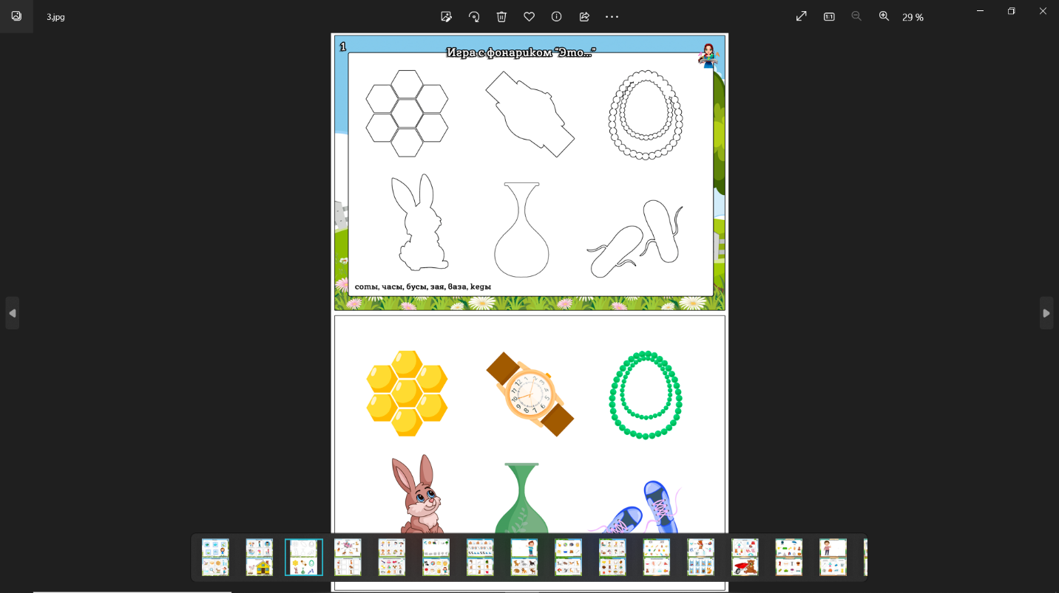
1. Д.и. с фонариком «Узнай по контуру»
Задачи:
- отработать правильное произношение слов 1 типа ССС;
- развивать внимание, мышление, моторику.
Инструкция: Как ты думаешь, как мы можем сделать эти картинки цветными?
У меня есть волшебный фонарик, который поможет нам это сделать. Давай посветим с обратной стороны на эти предметы и назовём их.

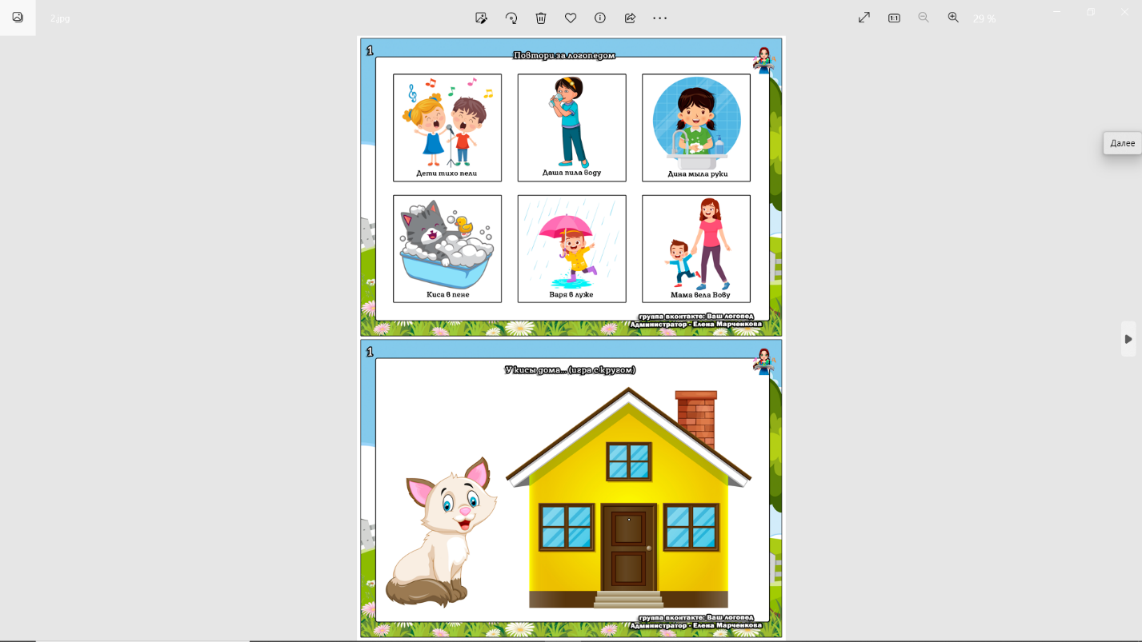
2. Д.и. с кругом «У кисы дома»
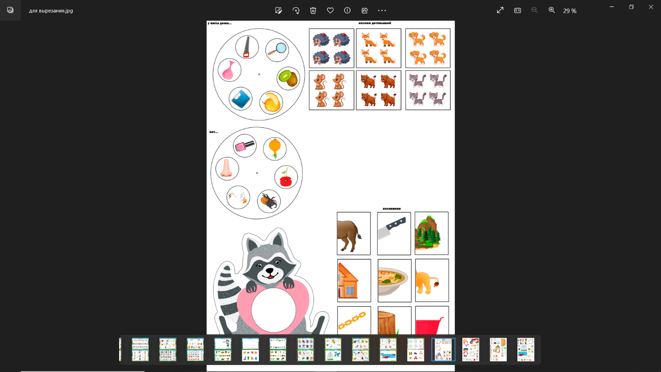
Задачи:
- отработать правильное произношение слов 1 типа ССС в предложениях;
- развивать внимание, координацию.
Инструкция: Знакомься, это киса! Давай назовём с тобой предметы, которые есть й нее дома. Поворачивай к ней предмет и составляй предложение.


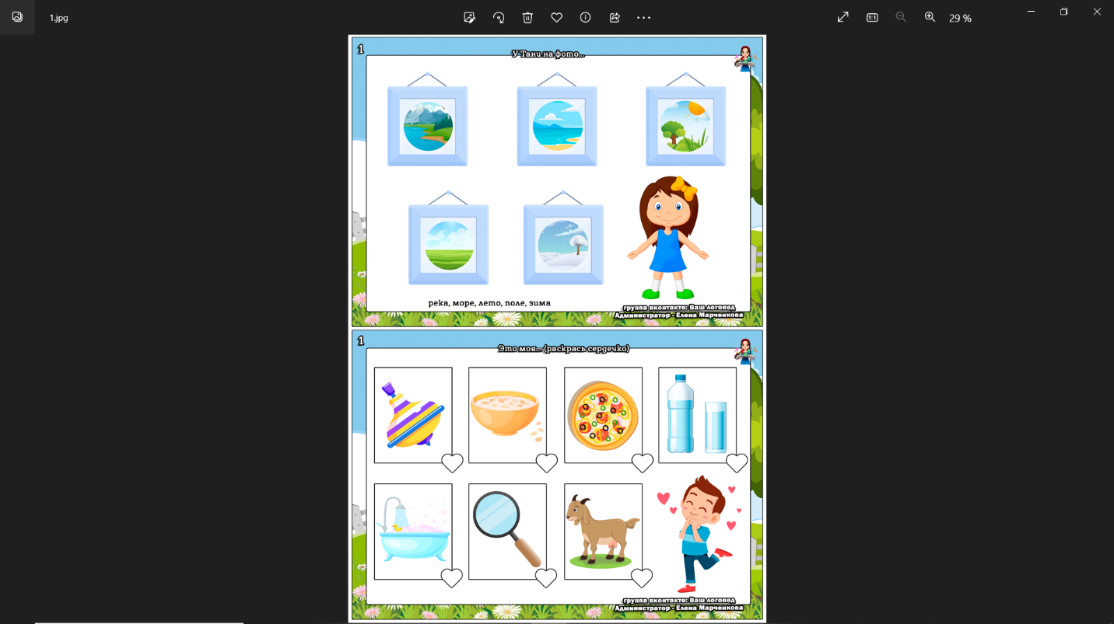
3. Д.и. с камешками Марблс «У Тани на фото»
Задачи:
- отработать правильное произношение слов 1 типа ССС в предложениях;
- развивать мелкую моторику.
Инструкция: Знакомься, это Таня! Она очень любит фотографировать. Хочешь посмотреть на ее работы? Снимай по одному камешку и называй что у Тани на фото.

Игры, направленные на отработку слов 2 типа ССС

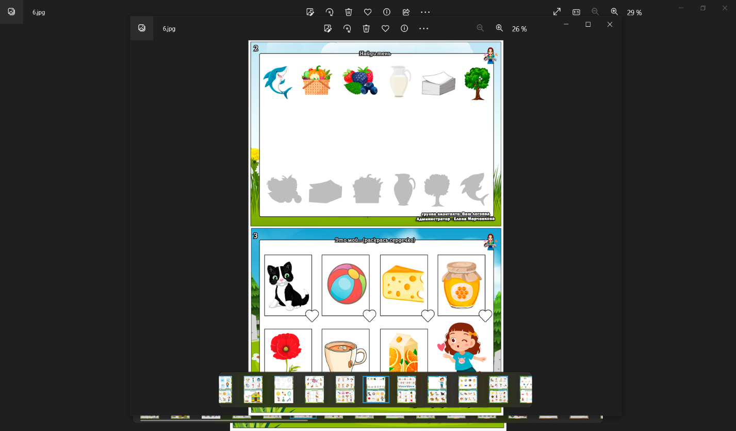
1. Д.и. «Найди тень»
Задачи:
- отработать правильное произношение слов 2 типа ССС;
- развивать внимание, зрительную координацию, мелкую моторику.
Инструкция: Назови, пожалуйста, предметы, которые изображены в верхнем ряду. А теперь попробуй найти тень каждого из этих предметов и соедини их фломастером.

2. Д.и. «У кого кто?»
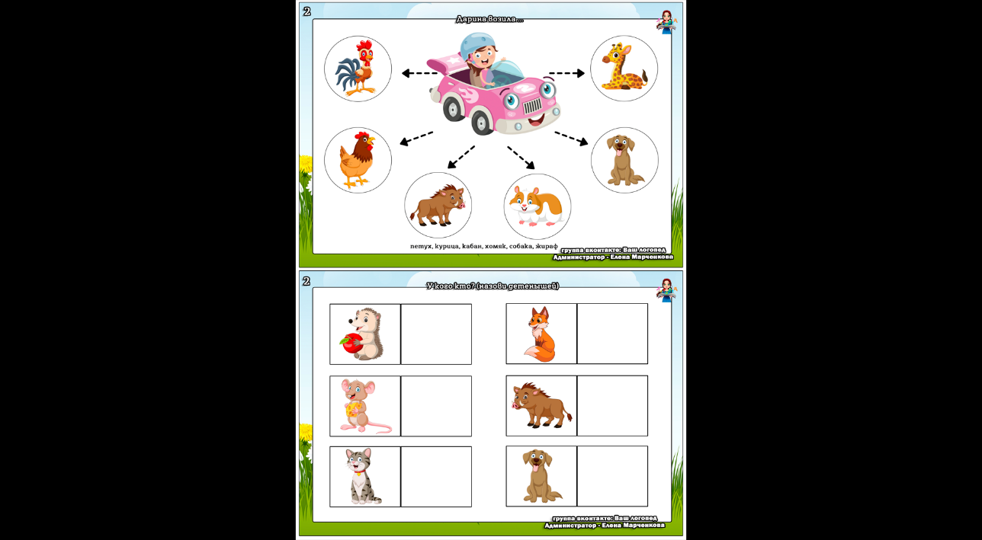
Задачи:
- отработать правильное произношение слов 2 типа ССС в предложениях;
- обогащать номинативный словарь;
- развивать мелкую моторику.
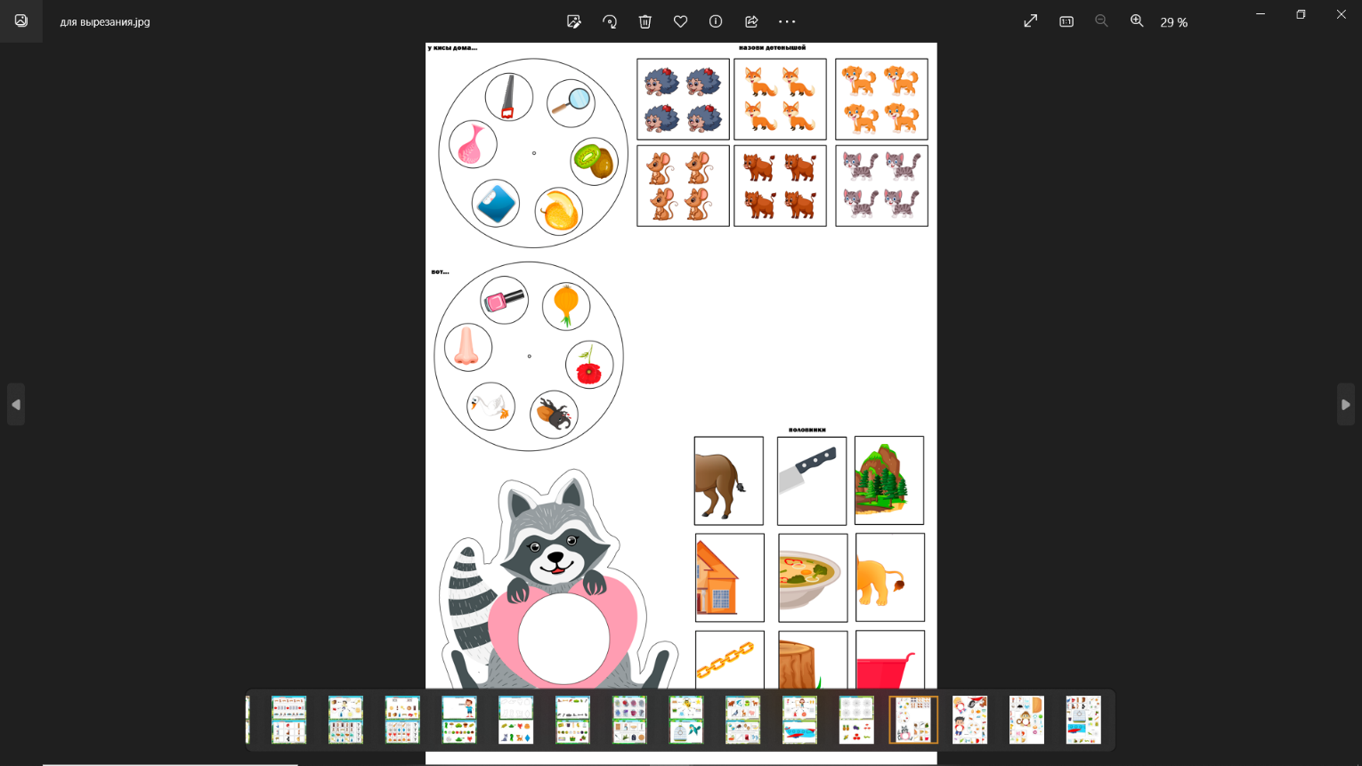
Инструкция: Кто нарисован на картинке? У всех животных так же, как и у наших пап и мам есть детки. Помоги этим мамочкам найти своих деток и назови их.

3. Д.и. «Чьи вещи?»
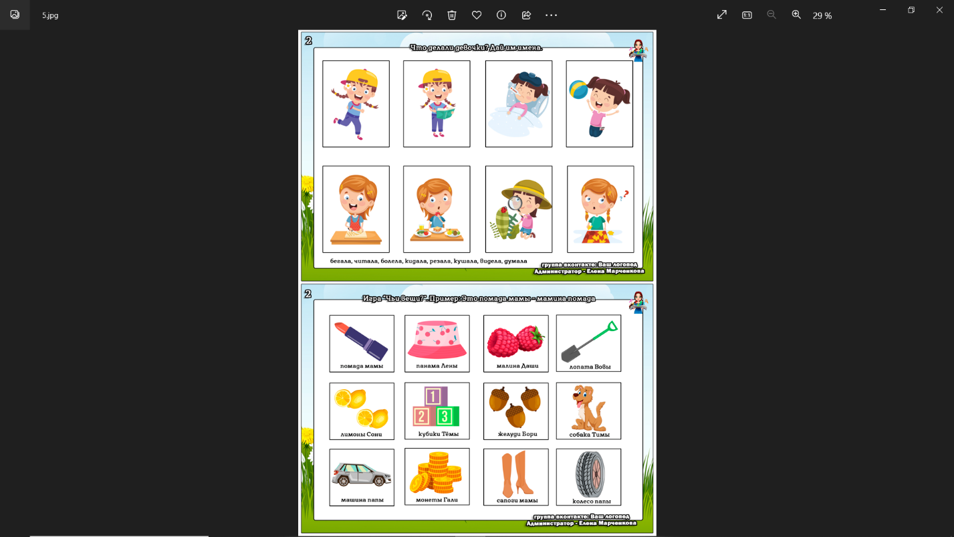
Задачи:
- отработать правильное произношение слов 2 типа ССС в словосочетаниях;
- учить образовывать притяжательные прилагательные;
- развивать мышление.
Инструкция: Назови предметы, которые здесь изображены. А теперь мы будем с тобой образовывать новые слова. Например, помада мамы – это МАМИНА помада.

Игры, направленные на отработку слов 3 типа ССС

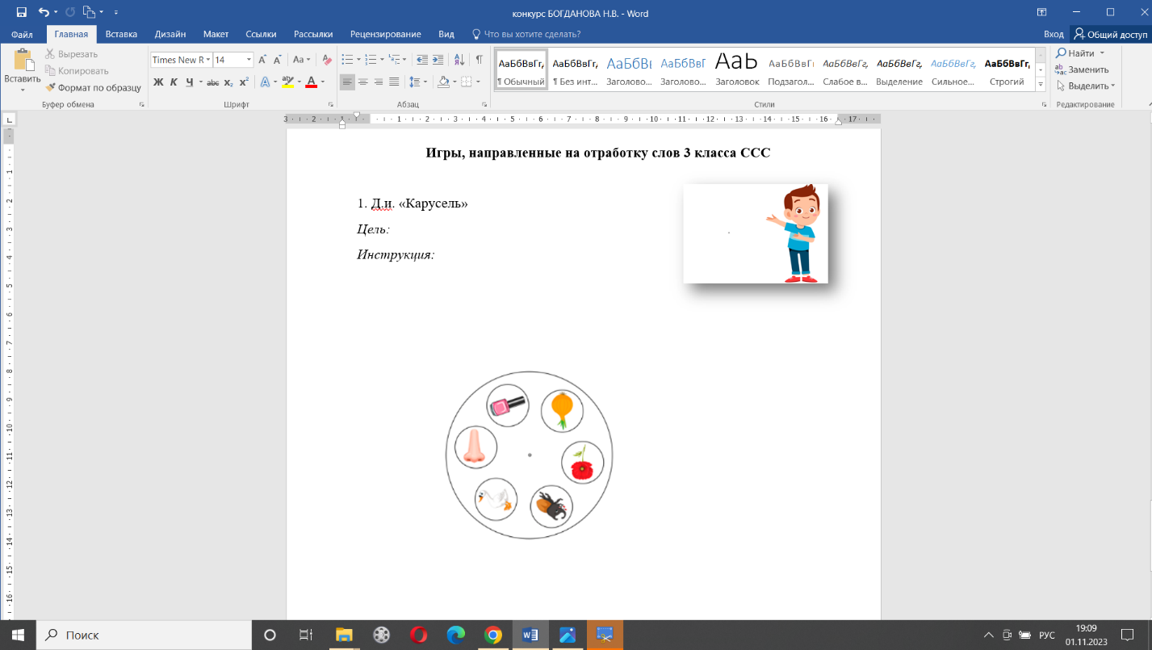
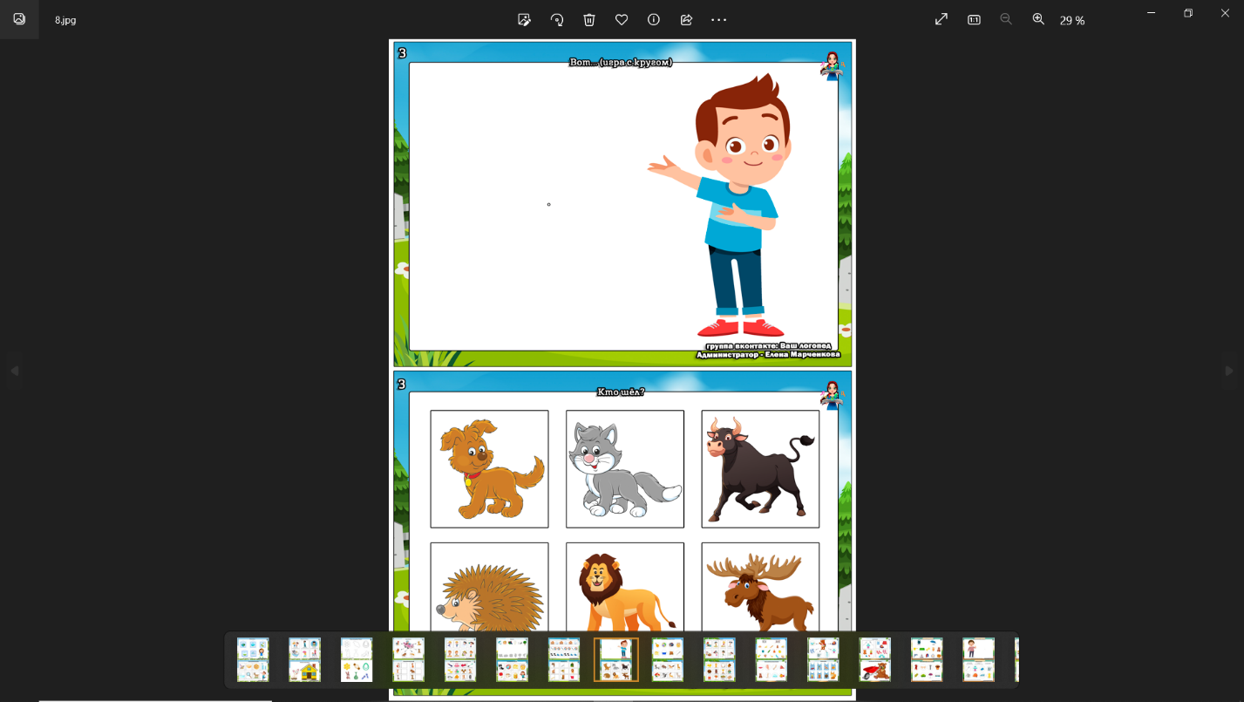
1. Д.и. «Карусель»
Задачи:
- отработать правильное произношение слов 3 типа ССС в словосочетаниях;
- развивать внимание, мелкую моторику.
Инструкция: Знакомься, это Том. Назови, что он показывает. Например, вот лак.

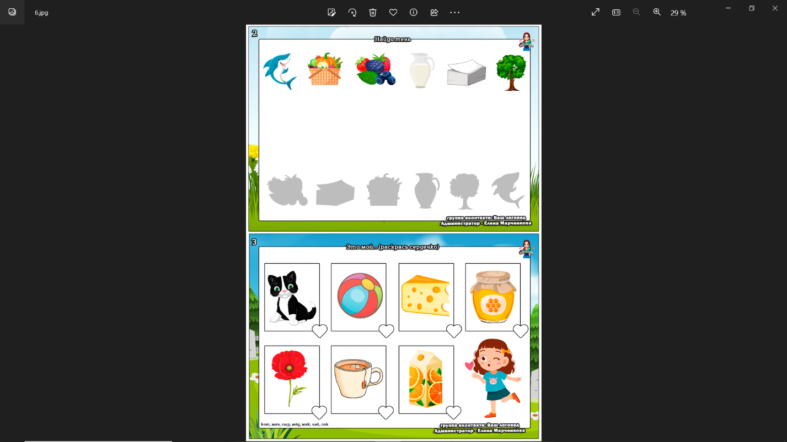
2. Д.и. «Мой любимый…»
Задачи:
- отработать правильное произношение слов 3 типа ССС в предложениях;
- развивать мелкую моторику.
Инструкция: Знакомься, это Оля и ее любимые предметы. Давай назовём, что любит Оля и раскрасим сердечки красным фломастером.

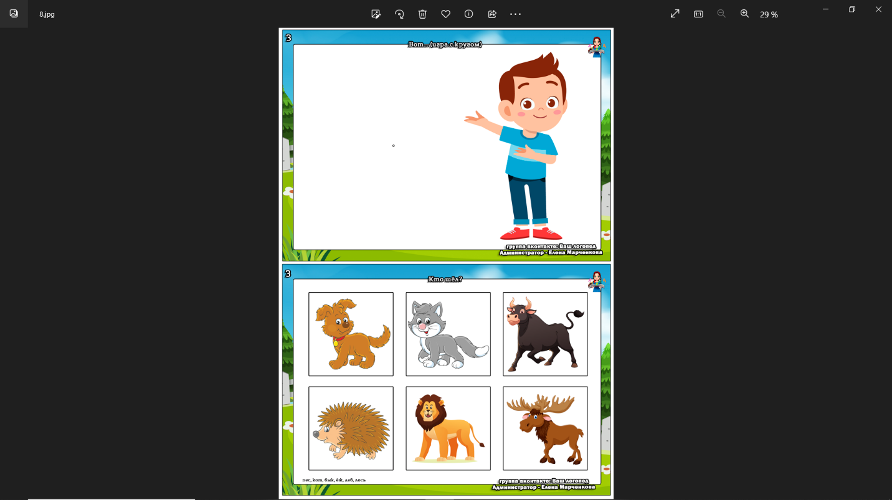
3. Д.и. с камешками Марблс «Кто шёл?»
Задачи:
- отработать правильное произношение слов 3 типа ССС в предложениях;
- развивать мелкую моторику.
Инструкция: Посмотри на картинку, скажи кто это? Что они умеют делать? Все они умеют ходить. Ты согласен со мной? Давай мы составим с тобой предложения с названием каждого животного. Будем закрывать их камешками Марблс. Например, шёл пёс.

Игры, направленные на отработку слов 4 типа ССС

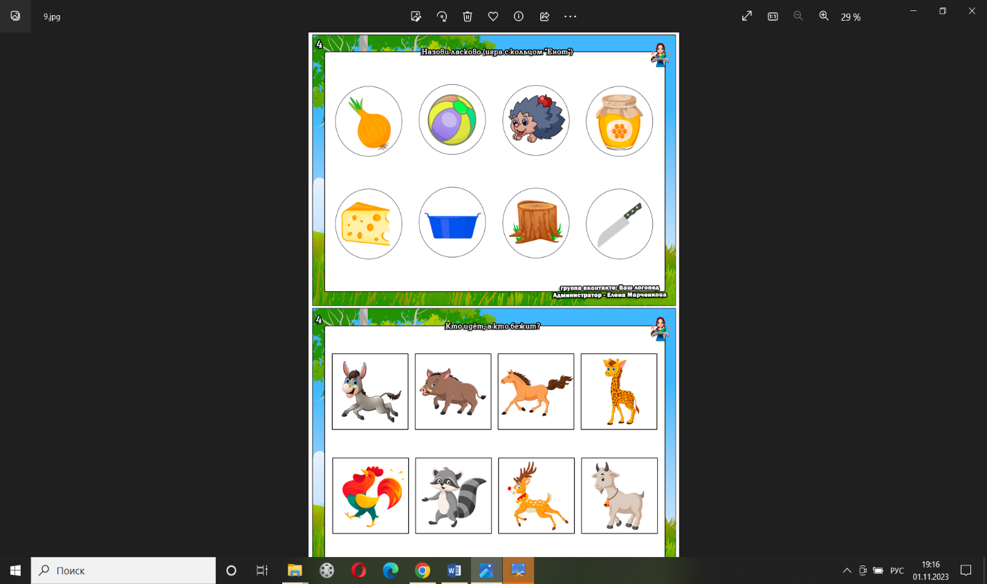
1. Д.и. «Назови ласково»
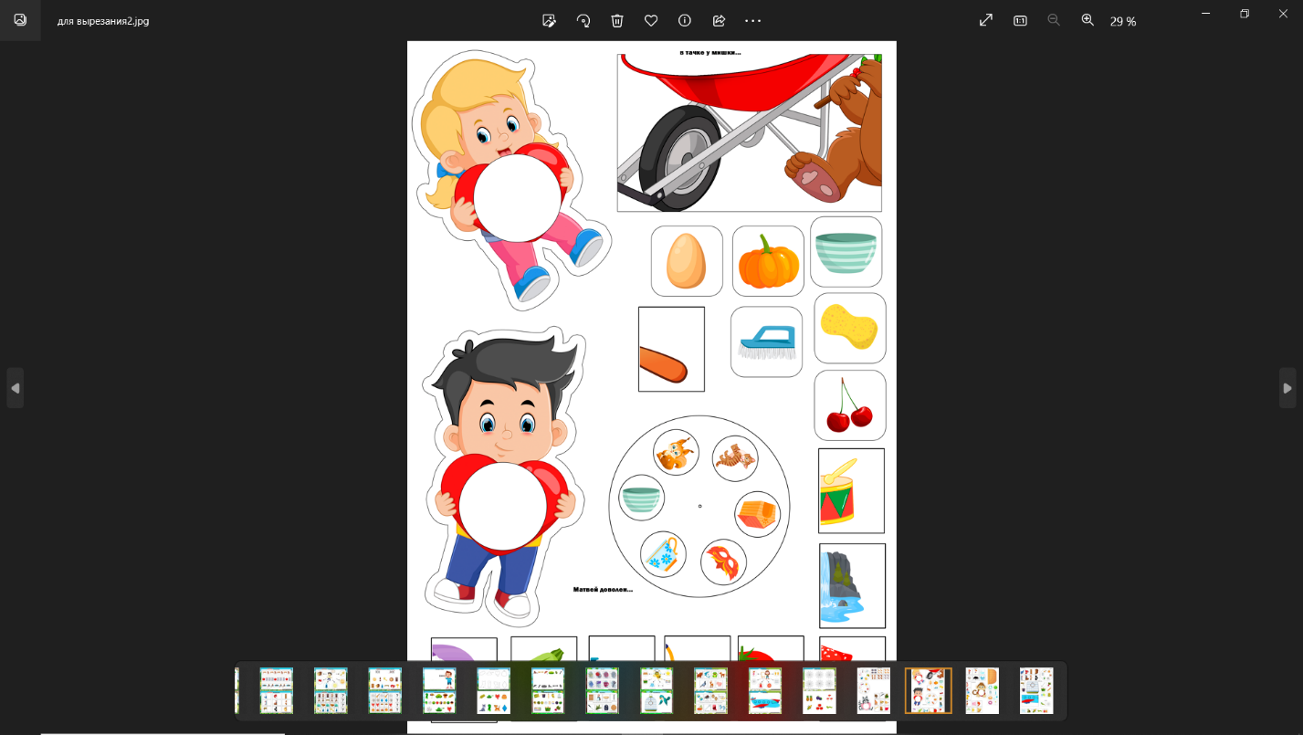
Задачи:
- отработать правильное произношение слов 4 типа ССС;
- учить образовывать уменьшительно – ласкательную форму существительных;
- развивать мелкую моторику.
Инструкция: Знакомься, это Таня. Помоги ей назвать эти предметы ласково.

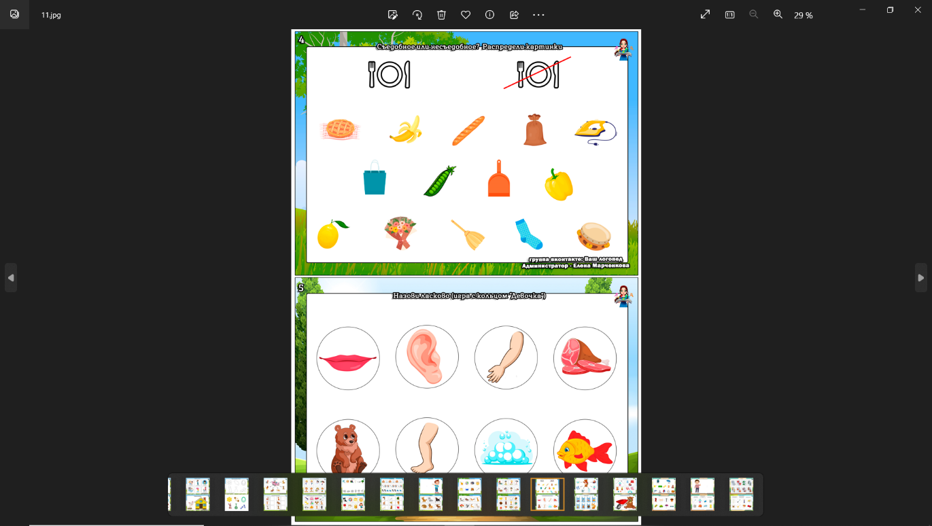
2. Д.и. «Съедобное - несъедобное»
Задачи:
- отработать правильное произношение слов 4 типа ССС;
- развивать мелкую моторику.
Инструкция: Назови предметы, которые здесь изображены и раздели на две группы: съедобные и несъедобные. Проведи линии к соответствующему обозначению.

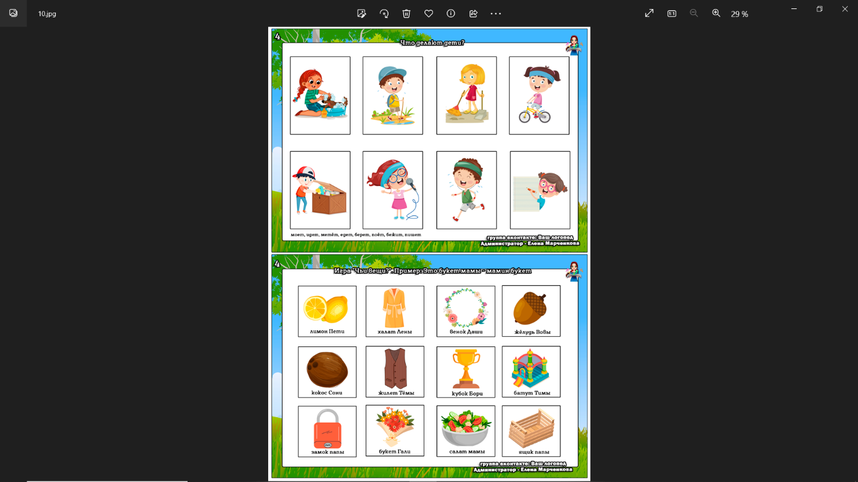
3. Д.и. «Чьи вещи?»
Задачи:
- отработать правильное произношение слов 4 типа ССС в словосочетаниях;
- учить образовывать притяжательные прилагательные;
- развивать мышление.
Инструкция: Назови предметы, которые здесь изображены. А теперь мы будем с тобой образовывать новые слова. Например, халат мамы – это МАМИН халат.

Игры, направленные на отработку слов 5 типа ССС

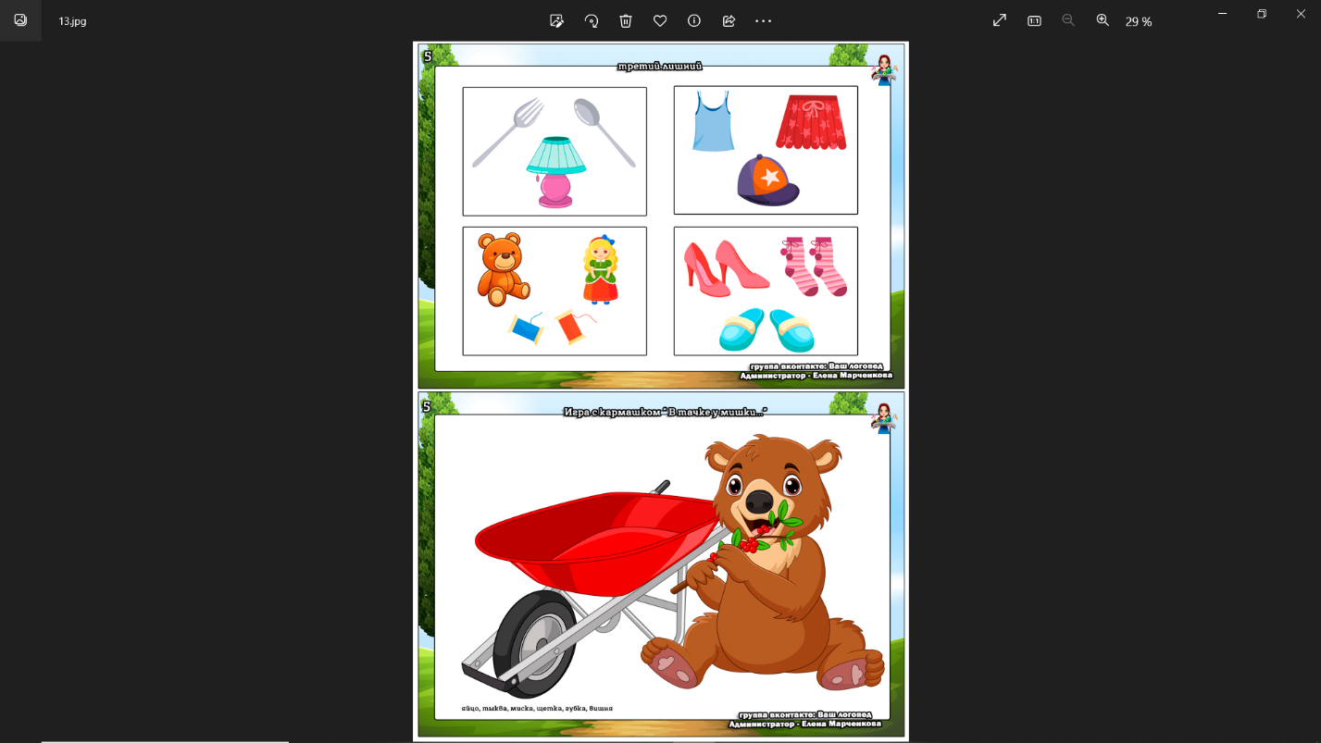
1. Д.и. «Третий лишний»
Задачи:
- отработать правильное произношение слов 5 типа ССС;
- развивать словесно – логическое мышление, мелкую моторику.
Инструкция: Назови предметы, которые в рамке. Как ты думаешь, какой из этих предметов лишний? Почему? Зачеркни его маркером.
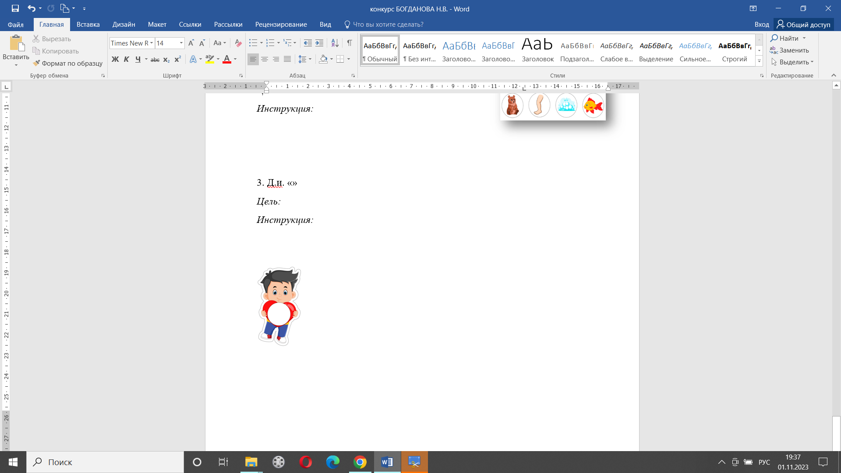
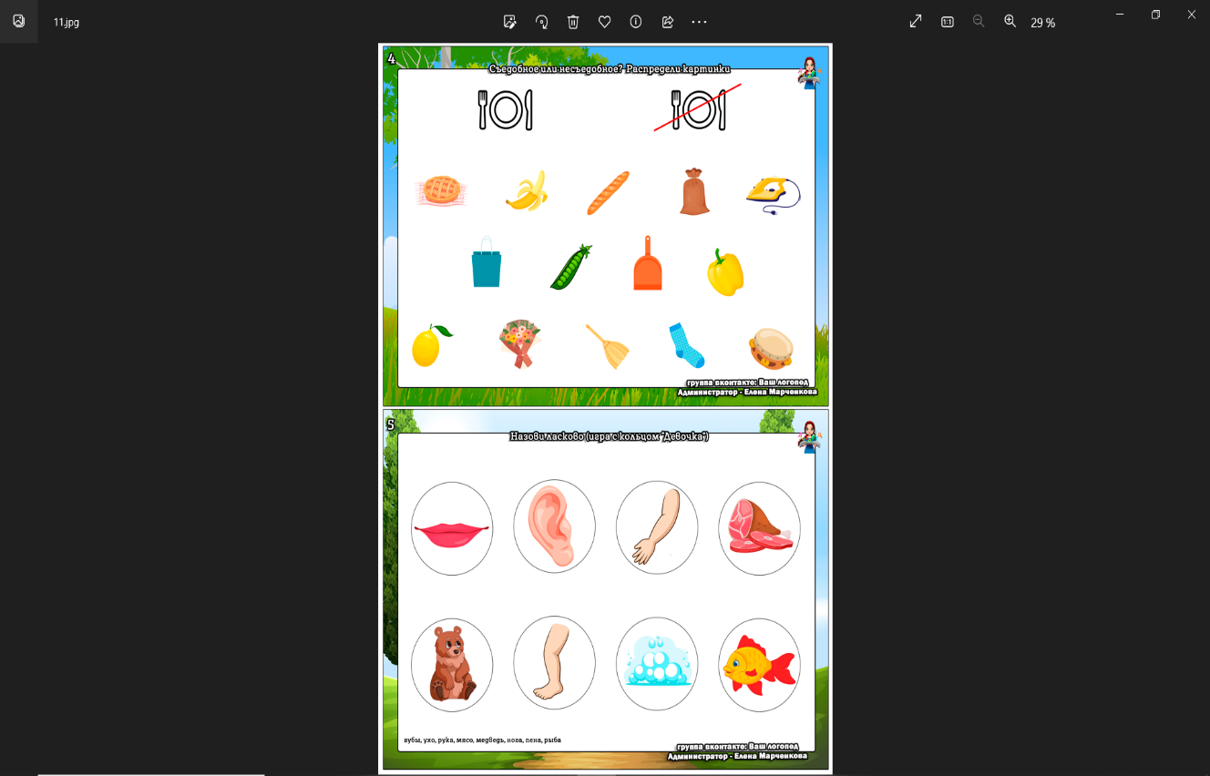
2. Д.и. «Назови ласково»
Задачи:
- отработать правильное произношение слов 5 типа ССС;
- учить образовывать уменьшительно – ласкательную форму существительных;
- развивать мелкую моторику.
Инструкция: Знакомься, это Коля. Помоги ему назвать эти предметы ласково.

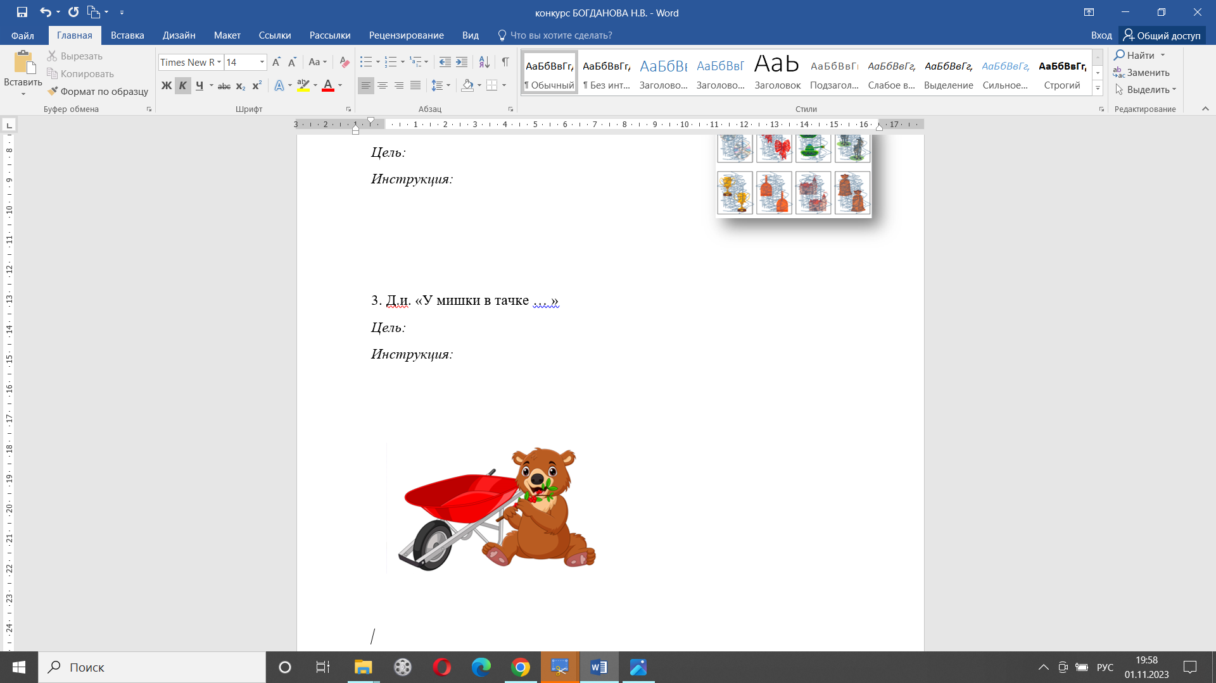
3. Д.и. «У мишки в тачке»
Задачи:
- отработать правильное произношение слов 5 типа ССС в предложениях;
- учить правильно согласовывать слова в предложениях;
- развивать мелкую моторику.
Инструкция: Давай посмотрим и назовём что у мишки в тачке.

Игры, направленные на отработку слов 6 типа ССС

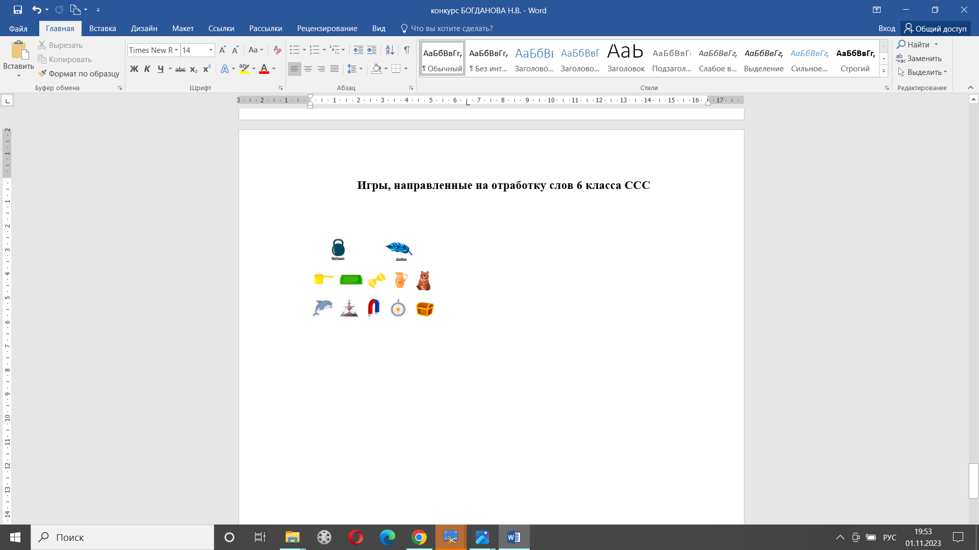
1. Д.и. «Тяжелое или легкое?»
Задачи:
- отработать правильное произношение слов 6 типа ССС;
- развивать мелкую моторику.
Инструкция: Назови предметы, которые здесь изображены и раздели на две группы: лёгкие и тяжёлые. Проведи линии к соответствующему обозначению.

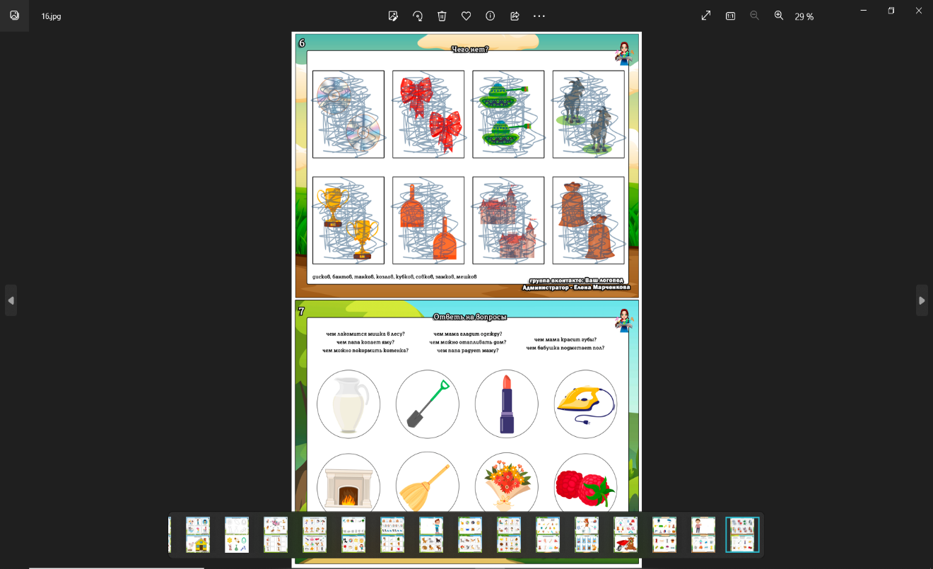
2. Д.и. «Чего нет?»
Задачи:
- отработать правильное произношение слов 6 типа ССС;
- учить образовывать существительные во мн.ч.
Инструкция: Посмотри, кто-то пытался скрыть от нас предметы. Как ты думаешь, кто бы это мог быть? Но я знаю, что у тебя отличное зрение. Назови предметы, которые заштрихованы.

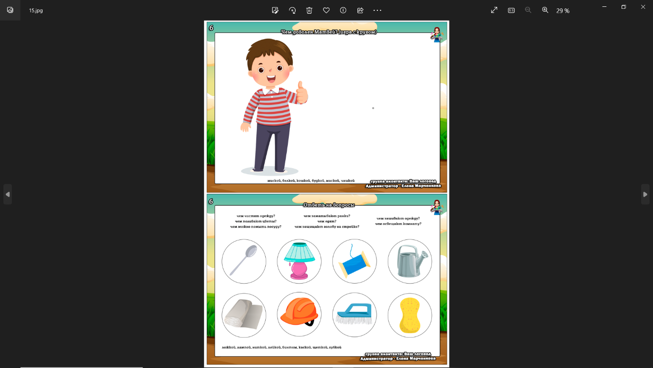
3. Д.и. с кругом «Чем доволен Матвей?»
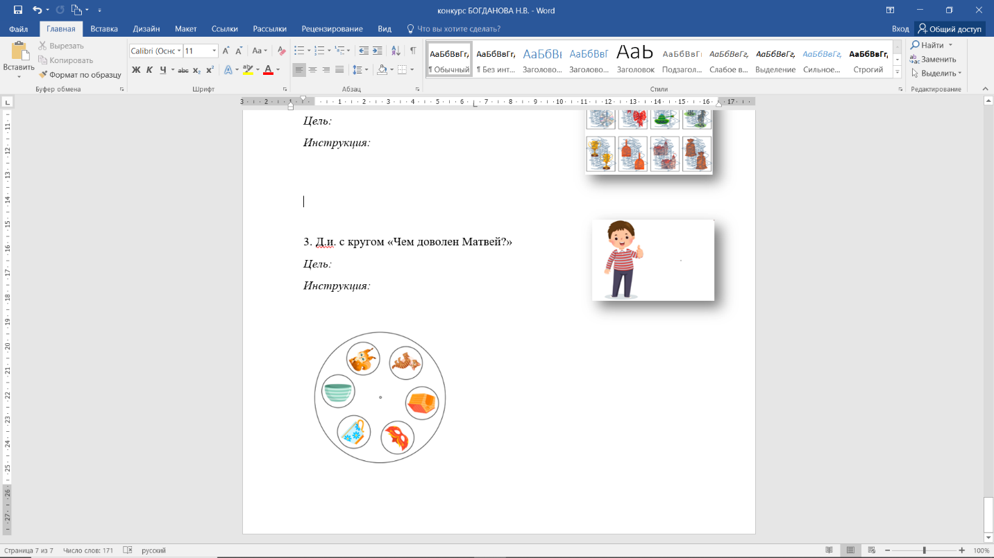
Задачи:
- отработать правильное произношение слов 6 типа ССС в предложениях;
- развивать мелкую моторику.
Инструкция: Это Матвей. Он побывал с мамой в магазине и рад новым покупкам. Давай назовём чем доволен Матвей.

Игры, направленные на отработку слов 7 типа ССС

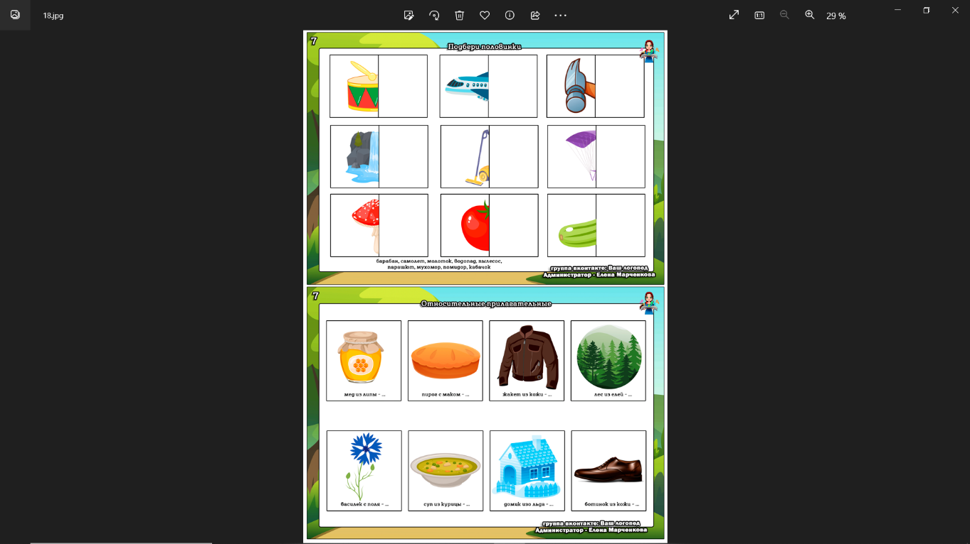
1. Д.и. «Образуй слова»
Задачи:
- отработать правильное произношение слов 7 типа ССС в словосочетаниях;
- учить образовывать относительные прилагательные.
Инструкция: Назови предметы, которые здесь изображены. А теперь мы будем с тобой образовывать новые слова. Например, мёд из липы – это ЛИПОВЫЙ мёд.

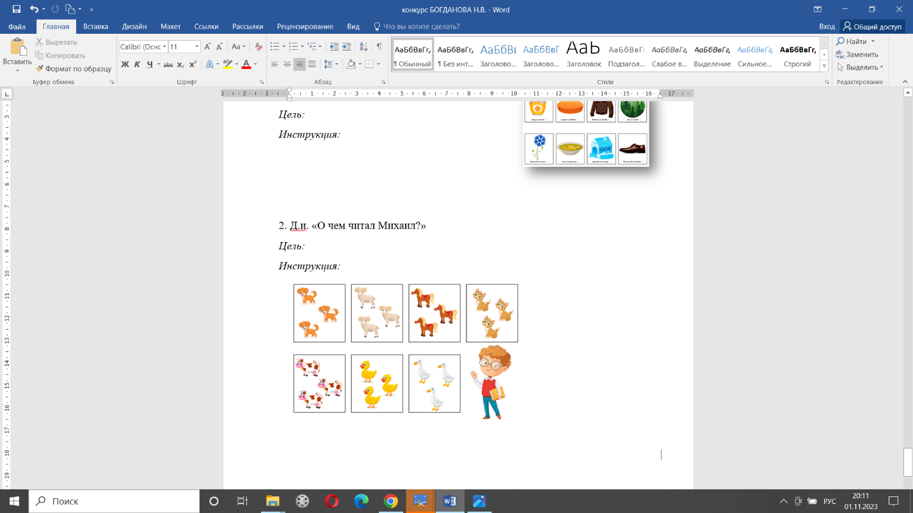
2. Д.и. «О чем читал Михаил?»
Задачи:
- отработать правильное произношение слов 7 типа ССС в предложениях;
- развивать мелкую моторику.
Инструкция: Знакомься, это Михаил! Он очень любит читать. Давай назовём о чём Михаил прочитал в своих книжках. Будем закрывать картинки камешками Марблс. Например, Михаил прочитал о собаках.

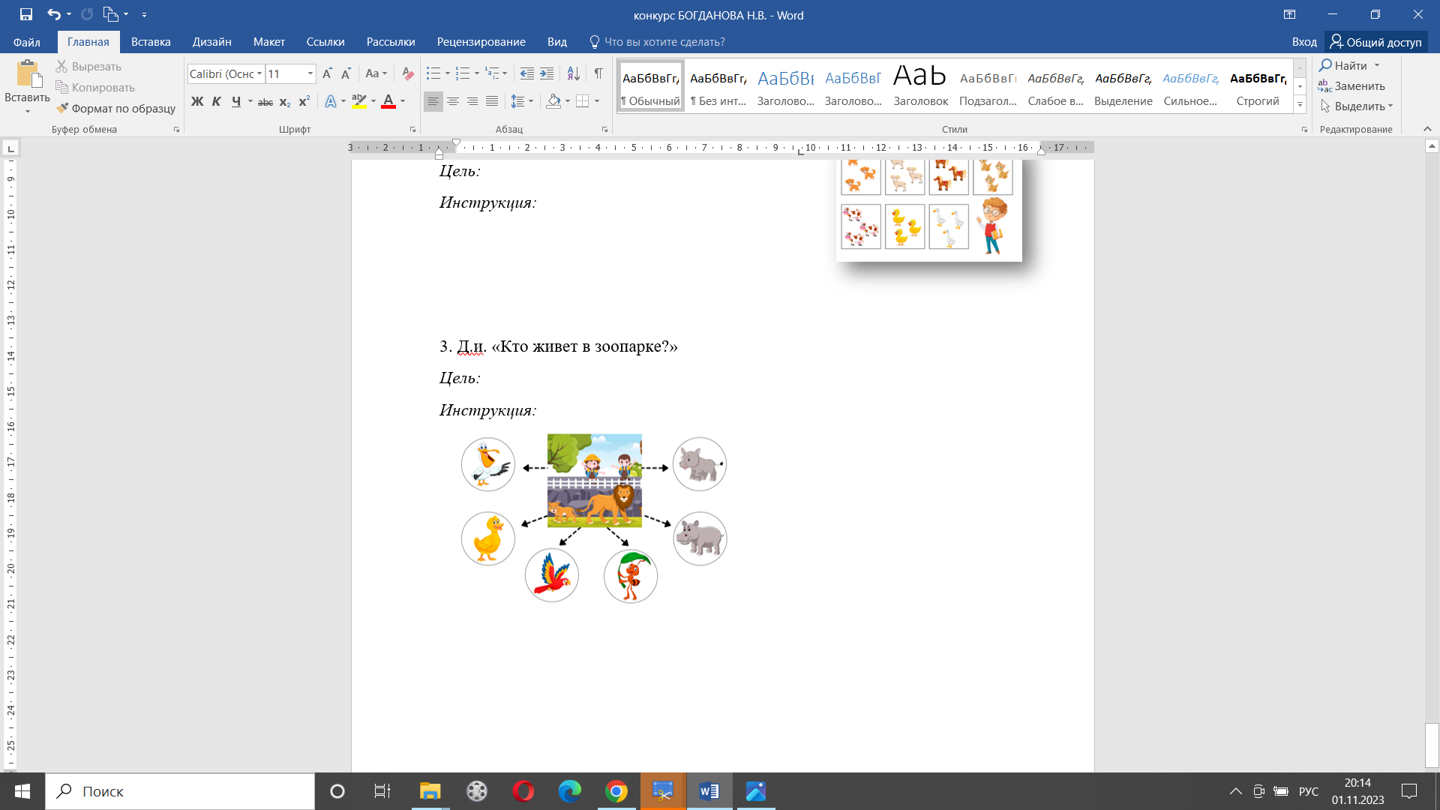
3. Д.и. «Кто живет в зоопарке?»
Задачи:
- отработать правильное произношение слов 7 типа ССС.
Инструкция: Ребята отправились в зоопарк. Назови кого они там увидели.

Игры, направленные на отработку слов 8 типа ССС

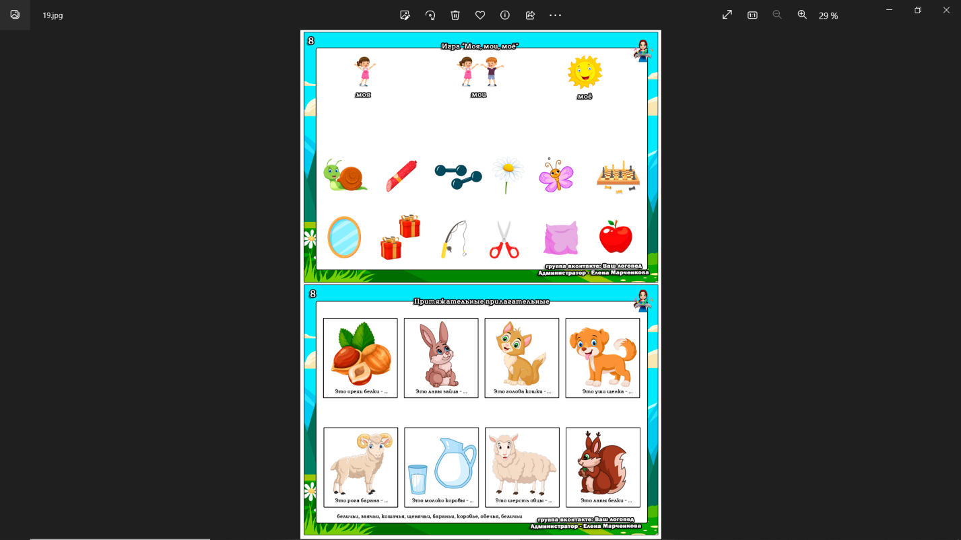
1. Д.и. «Образуй слова»
Задачи:
- отработать правильное произношение слов 8 типа ССС в словосочетаниях;
- учить образовывать притяжательные прилагательные.
Инструкция: Назови предметы, которые здесь изображены. А теперь мы будем с тобой образовывать новые слова. Например, орехи белки (это чьи орехи?) – это БЕЛКИНЫ орехи.

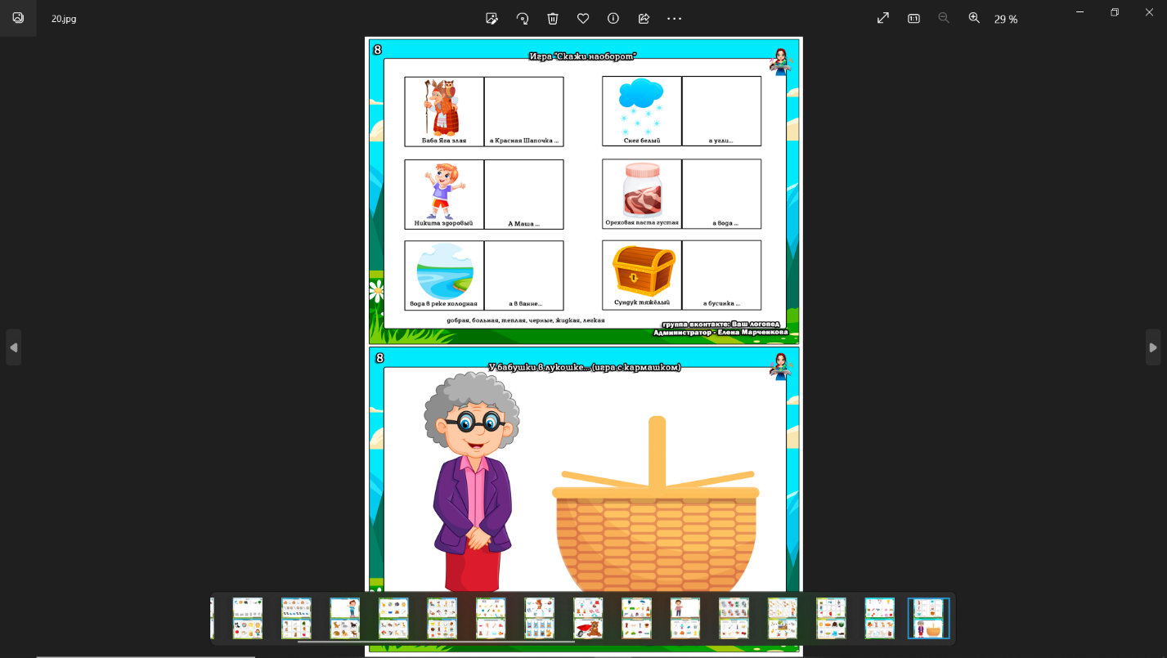
2. Д.и. «Скажи наоборот»
Задачи:
- отработать правильное произношение слов 8 типа ССС в предложениях;
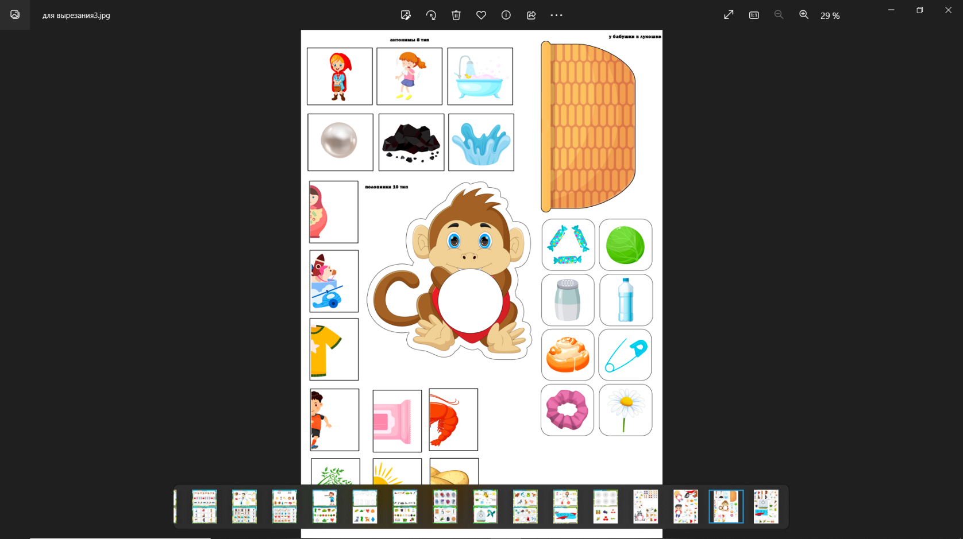
- учить подбирать антонимы к прилагательным;
- развивать мелкую моторику.
Инструкция: Я буду тебе называть тебе что здесь нарисовано, а ты подбирай картинки со словами и «наоборот». Например, Баба яга злая, а Красная шапочка добрая.

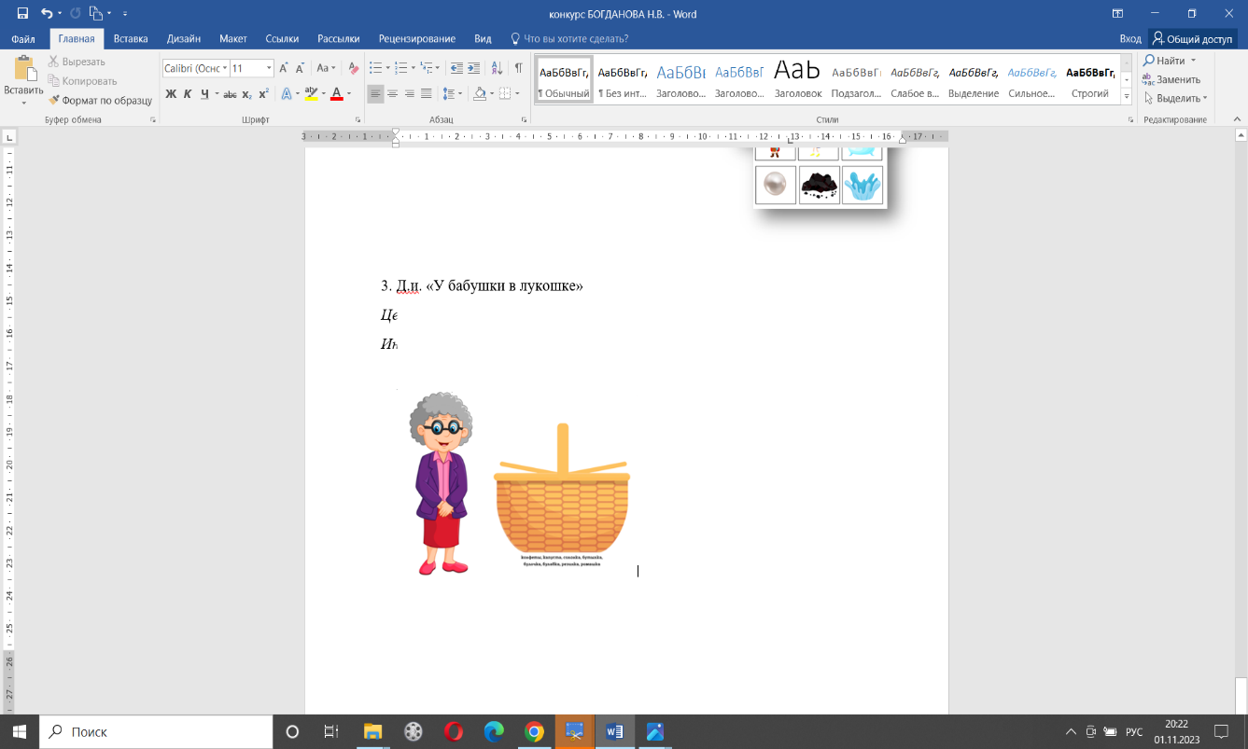
3. Д.и. «У бабушки в лукошке»
Задачи:
- отработать правильное произношение слов 8 типа ССС в предложениях;
- учить правильно согласовывать слова в предложениях;
- развивать мелкую моторику.
Инструкция: Как по-другому можно назвать корзину? Давай посмотрим и назовём что у бабушки в лукошке.

Игры, направленные на отработку слов 9 типа ССС

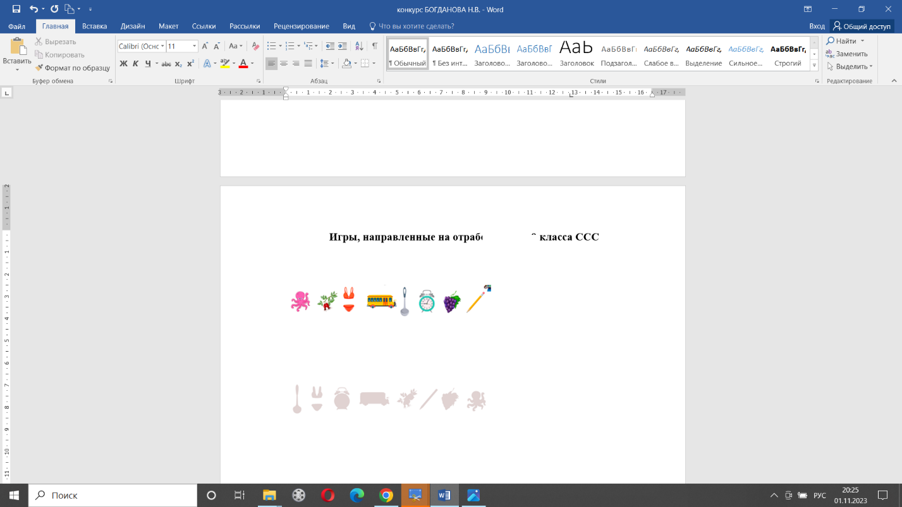
1. Д.и. «Найди тень»
Задачи:
- отработать правильное произношение слов 9 типа ССС;
- развивать внимание, зрительную координацию, мелкую моторику.
Инструкция: Назови, пожалуйста, предметы, которые изображены в верхнем ряду. А теперь попробуй найти тень каждого из этих предметов и соедини их фломастером.

2. Д.и. «Образуй слова»
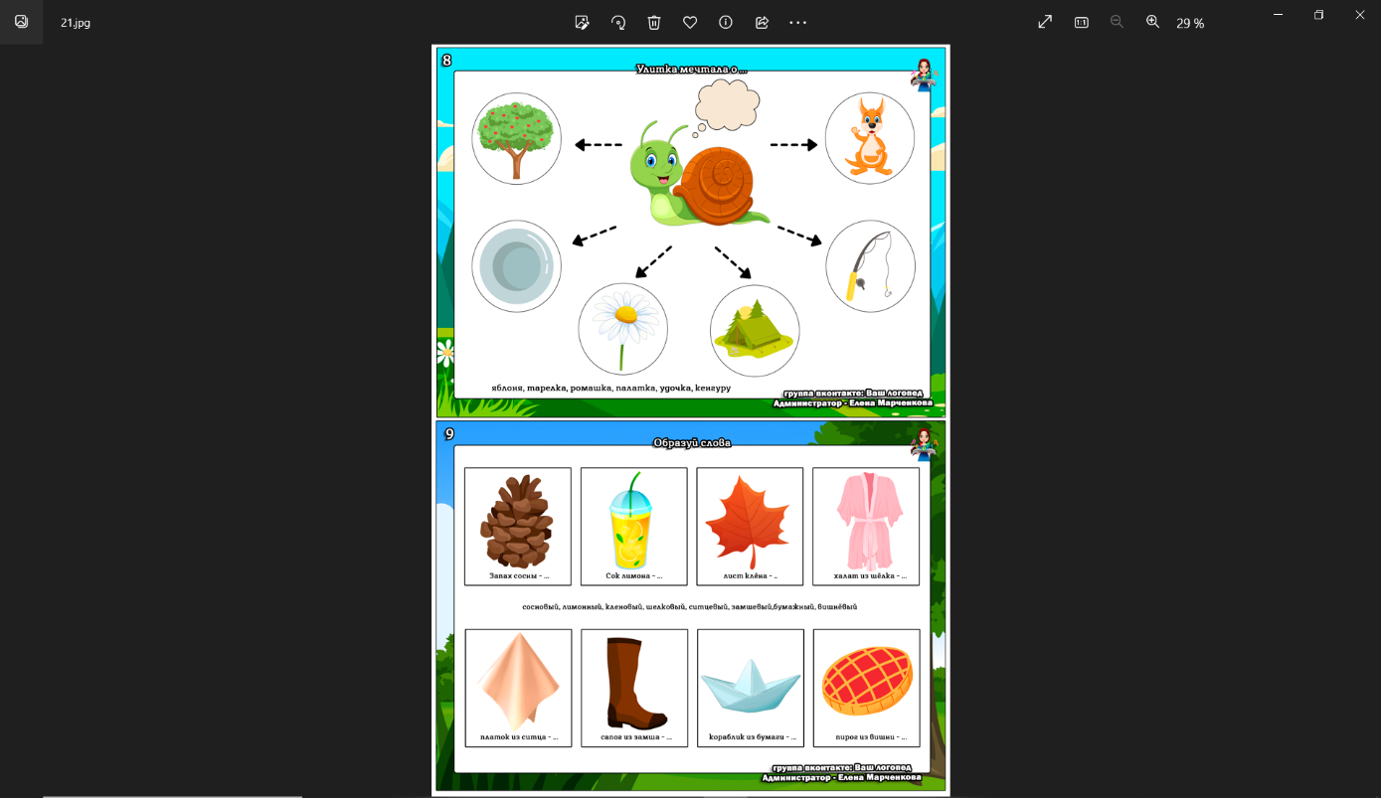
Задачи:
- отработать правильное произношение слов 9 типа ССС в словосочетаниях;
- учить образовывать относительные прилагательные.
Инструкция: Назови предметы, которые здесь изображены. А теперь мы будем с тобой образовывать новые слова. Например, платок из ситца – СИТЦЕВЫЙ платок.

3. Д.и. «Угощение»
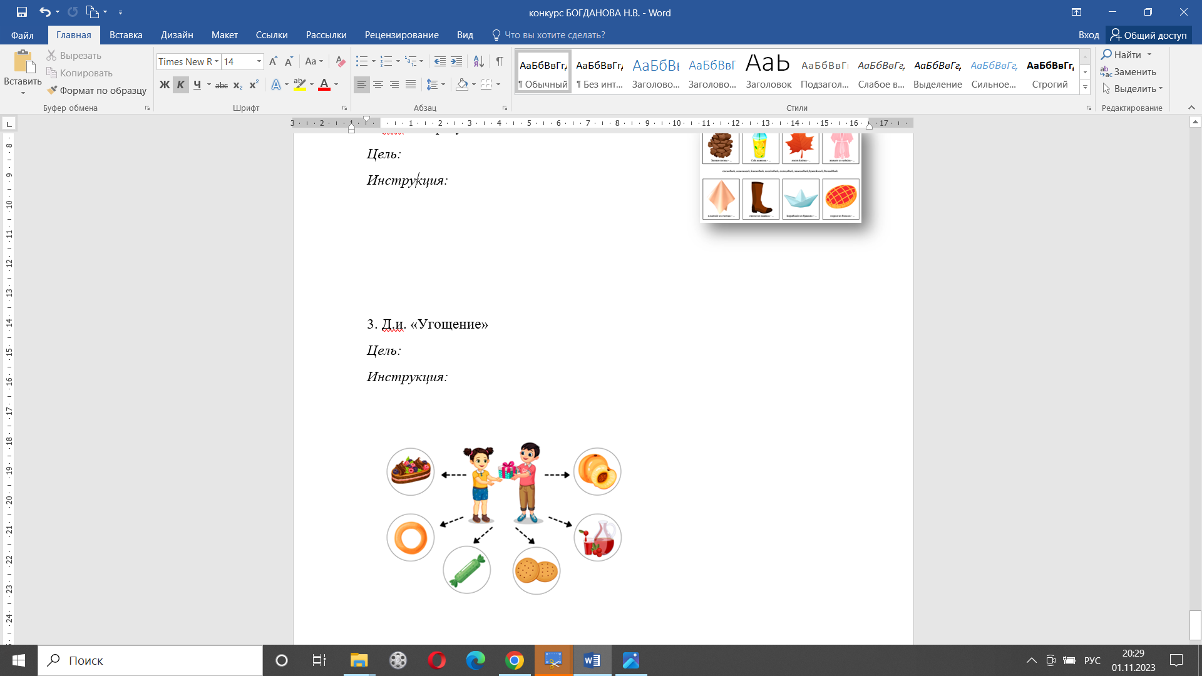
Задачи:
- отработать правильное произношение слов 9 типа ССС в предложениях;
- учить правильно согласовывать слова в предложениях.
Инструкция: Девочка пришла в гости к мальчику. Он как гостеприимный хозяин угощал ее разными вкусностями. Давай назовём чем мальчик угостил девочку.

Игры, направленные на отработку слов 10 типа ССС

1. Д.и. «Что создано природой, а что человеком?»
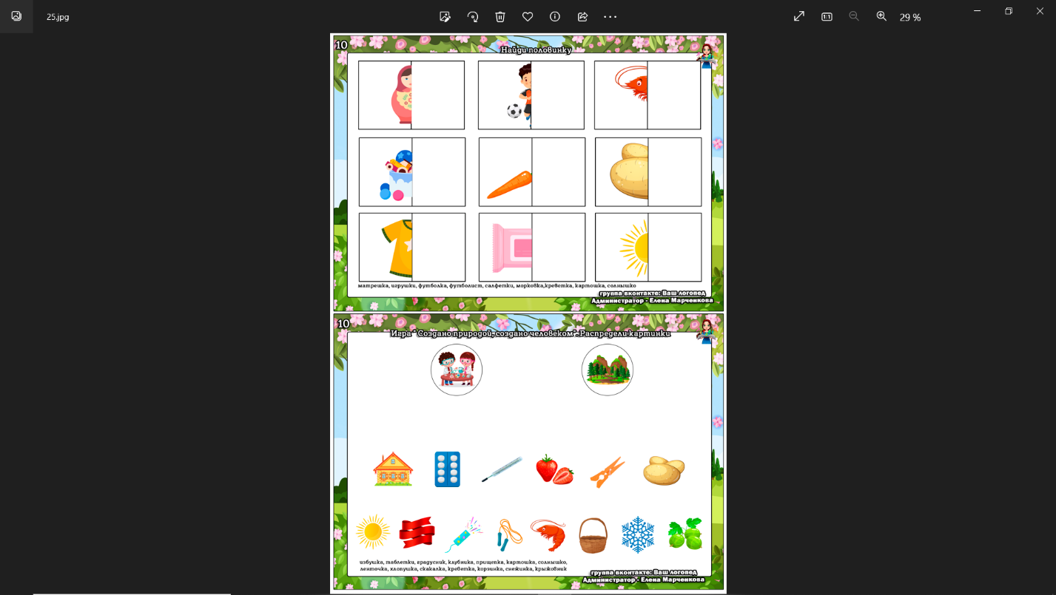
Задачи:
- отработать правильное произношение слов 10 типа ССС;
- развивать мелкую моторику, мышление.
Инструкция: Назови предметы, которые здесь изображены и раздели на две группы: что создано природой, а что человеком. Проведи линии к соответствующему обозначению.

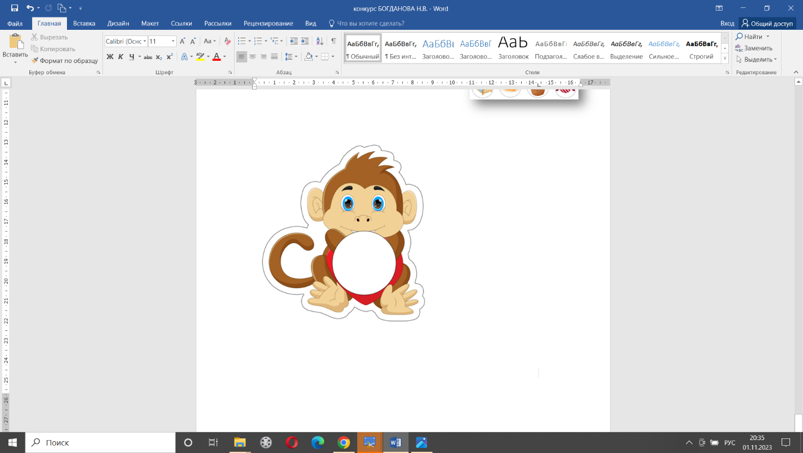
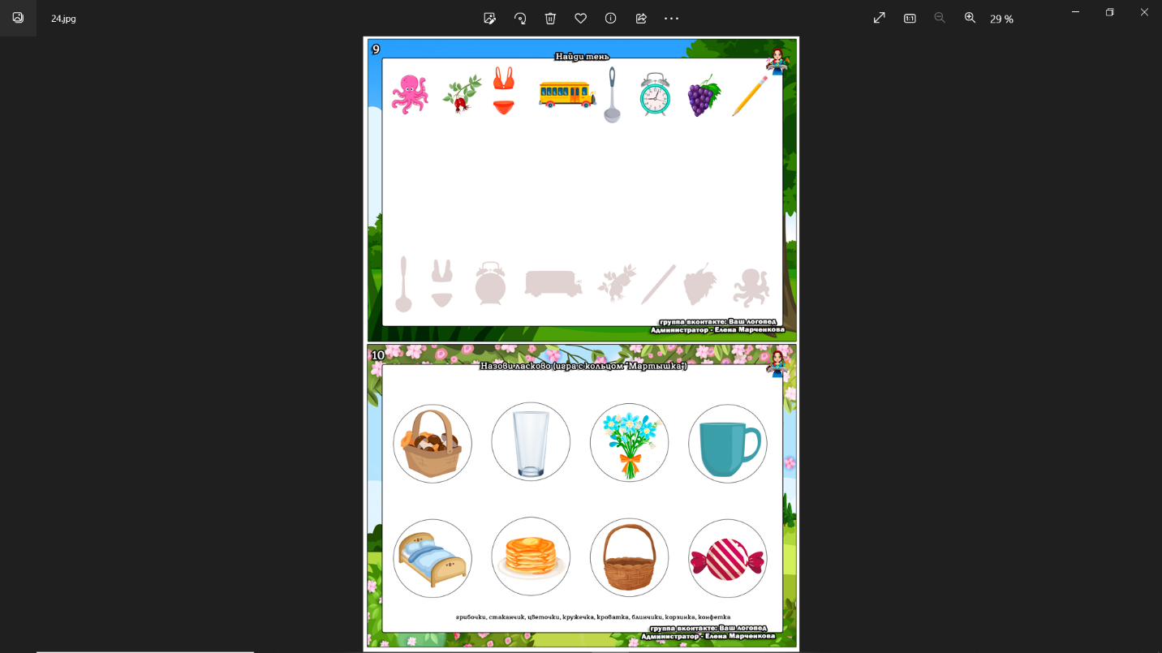
2. Д.и. «Назови ласково»
Задачи:
- отработать правильное произношение слов 10 типа ССС;
- учить образовывать уменьшительно – ласкательную форму существительных;
- развивать мелкую моторику.
Инструкция: Знакомься, это Анфиска. Помоги ей назвать эти предметы ласково.

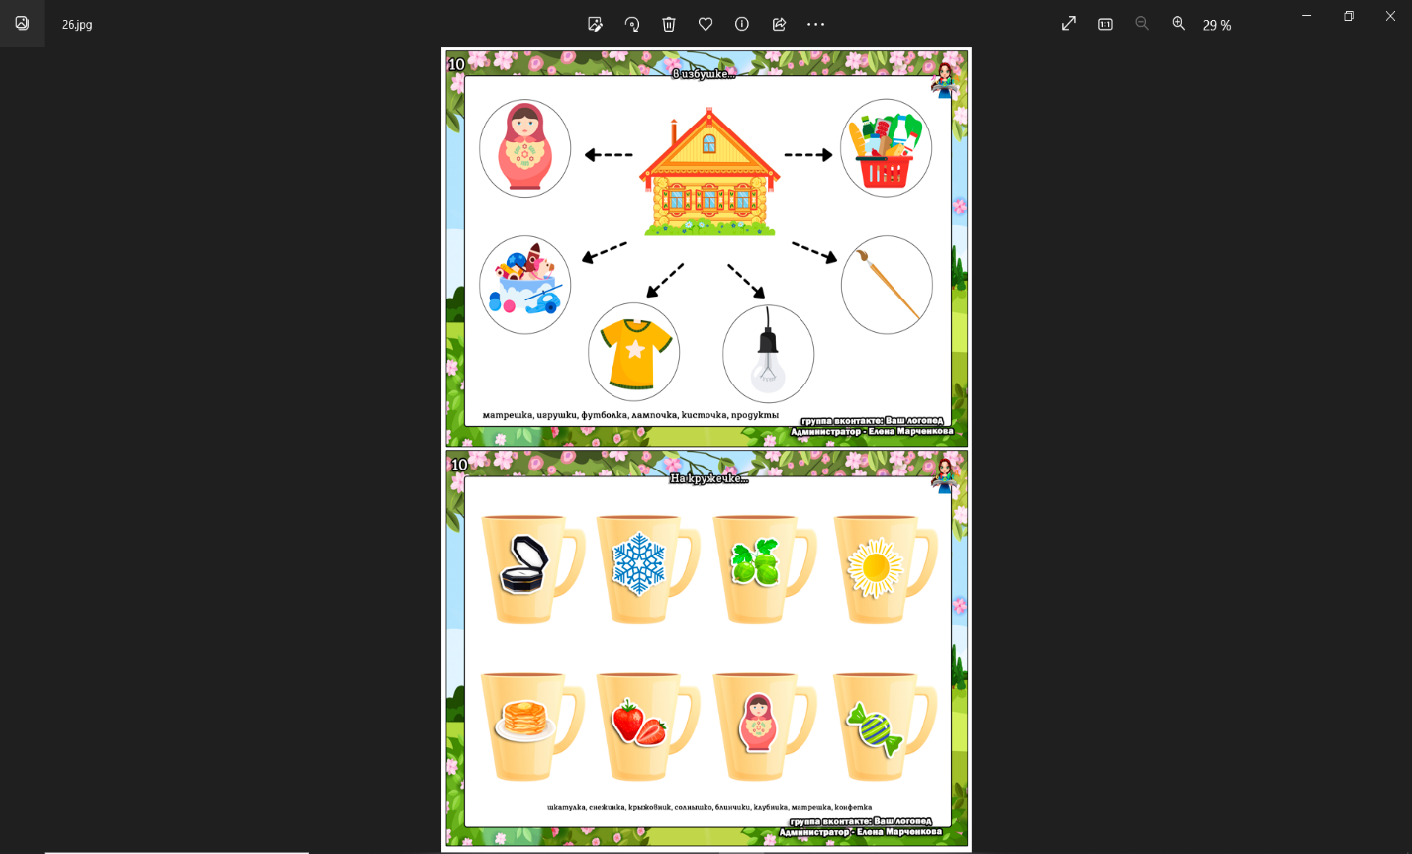
3. Д.и. «Грязные кружки»
Задачи:
- отработать правильное произношение слов 10 типа ССС в словосочетаниях;
- развивать мелкую моторику.
Инструкция: После ухода гостей осталось много грязной посуды. Мы будем протирать с тобой кружки влажной салфеткой и называть что на них нарисовано.

Игры, направленные на отработку слов 11 типа ССС

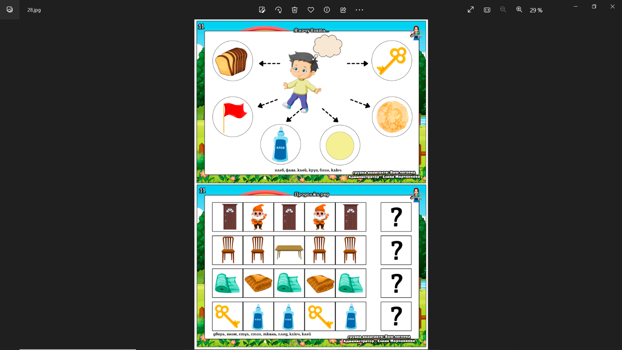
1. Д.и. «Продолжи ряд»
Задачи:
- отработать правильное произношение слов 11 типа ССС;
- развивать мелкую моторику, мышление.
Инструкция: Называй предметы по порядку. Как ты думаешь, какой из этих предметов должен здесь быть? / Прикрепи сюда предмет, который должен быть следующим в этом ряду.

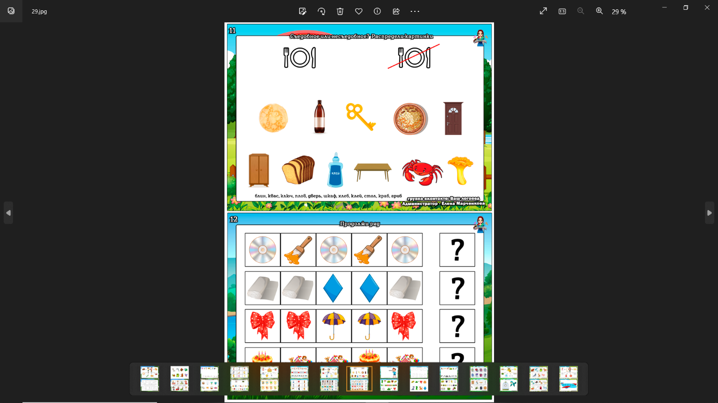
2. Д.и. «Съедобное - несъедобное»
Задачи:
- отработать правильное произношение слов 11 типа ССС;
- развивать мелкую моторику.
Инструкция: Назови предметы, которые здесь изображены и раздели на две группы: съедобные и несъедобные. Проведи линии к соответствующему обозначению.

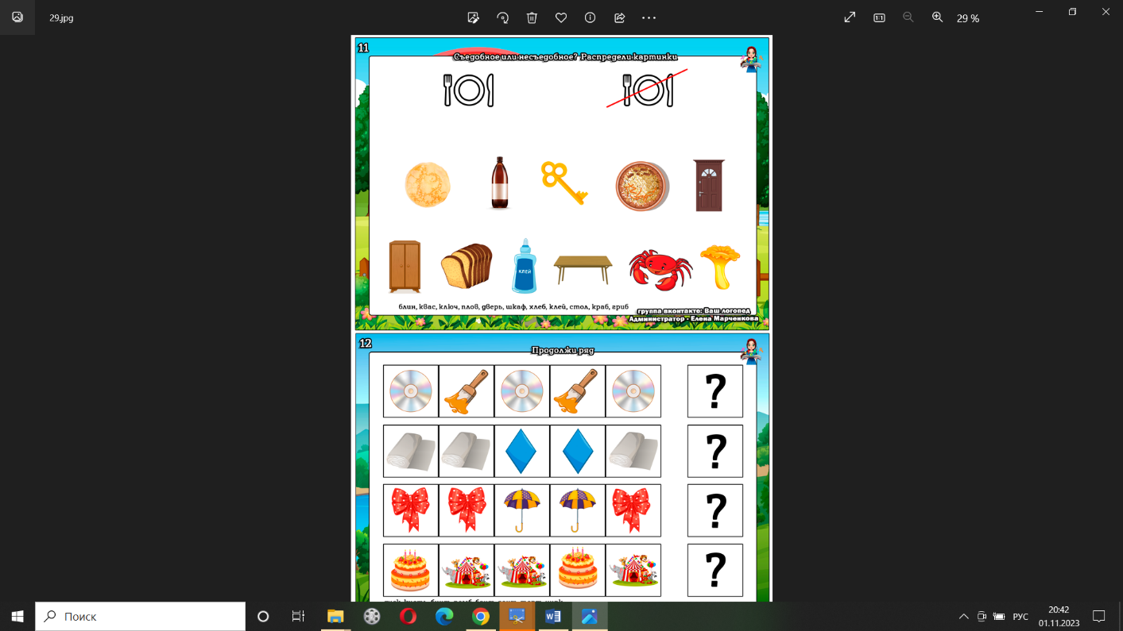
3. Д.и. «Продолжи ряд»
Задачи:
- отработать правильное произношение слов 11 типа ССС;
- развивать мелкую моторику, мышление.
Инструкция: Называй предметы по порядку. Как ты думаешь, какой из этих предметов должен здесь быть? / Прикрепи сюда предмет, который должен быть следующим в этом ряду.

Игры, направленные на отработку слов 12 типа ССС

1. Д.и. «Найди тень»
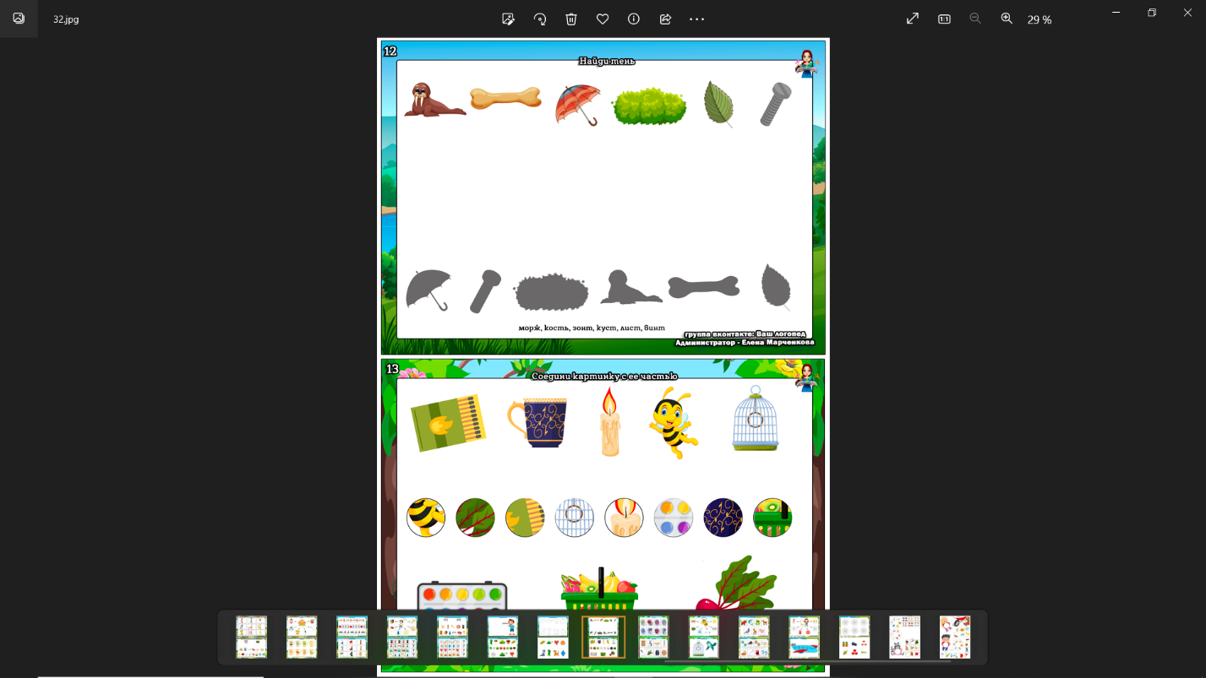
Задачи:
- отработать правильное произношение слов 12 типа ССС;
- развивать внимание, зрительную координацию, мелкую моторику.
Инструкция: Назови, пожалуйста, предметы, которые изображены в верхнем ряду. А теперь попробуй найти тень каждого из этих предметов и соедини их фломастером.

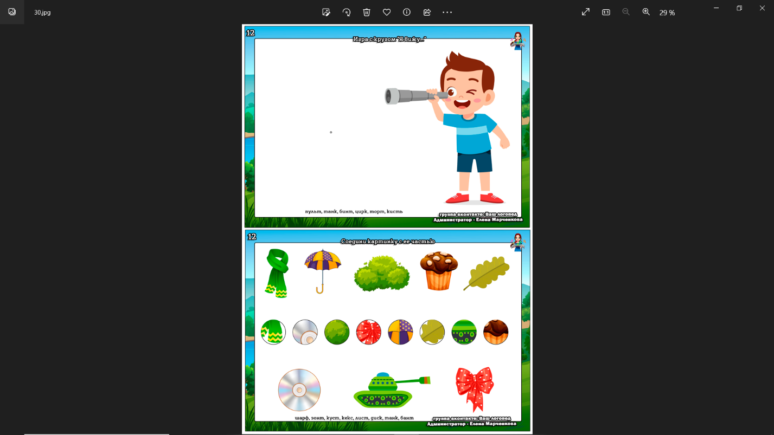
2. Д.и. «Соедини часть с целым»
Задачи:
- отработать правильное произношение слов 12 типа ССС;
- развивать внимание, зрительную координацию, мелкую моторику.
Инструкция: Назови, пожалуйста, предметы, которые изображены в верхнем и нижнем рядах. По середине изображены части предметов, которые ты сейчас назвал. Попробуй определить это часть какого предмета? Соедини часть и целое, проведя линию маркером.

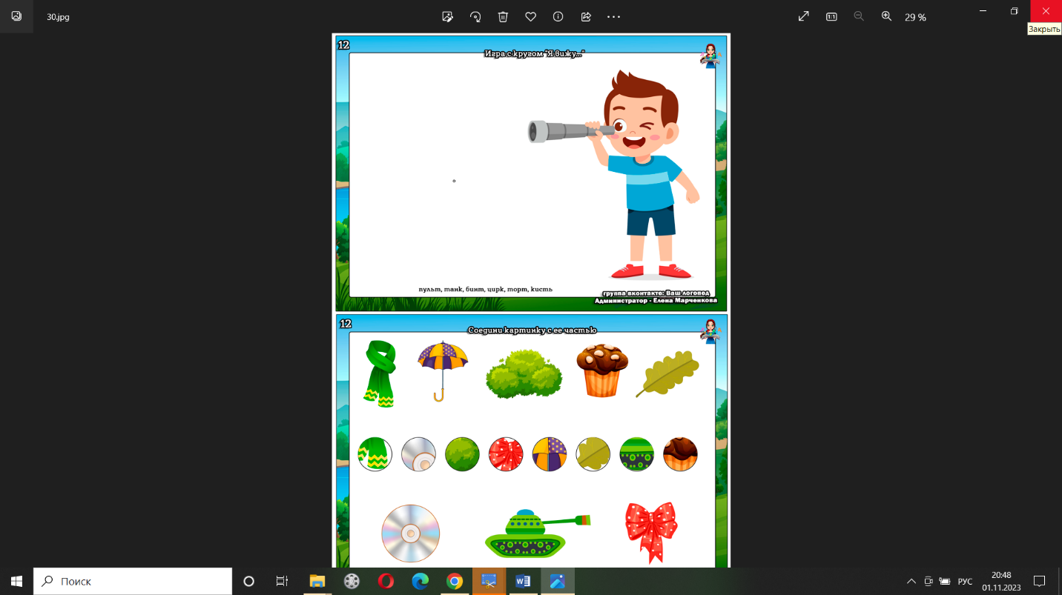
3. Д.и. с кругом «Я вижу …»
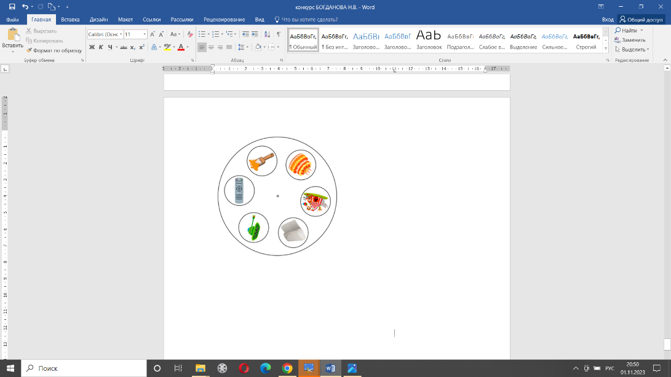
Задачи:
- отработать правильное произношение слов 12 типа ССС в предложениях;
- учить правильно согласовывать слова в предложениях;
- развивать мелкую моторику.
Инструкция: Знакомься, это Марк. Он любит смотреть в свою подзорную трубу. Представь, что он, это ты. Расскажи, что ты видишь.

Игры, направленные на отработку слов 13 типа ССС

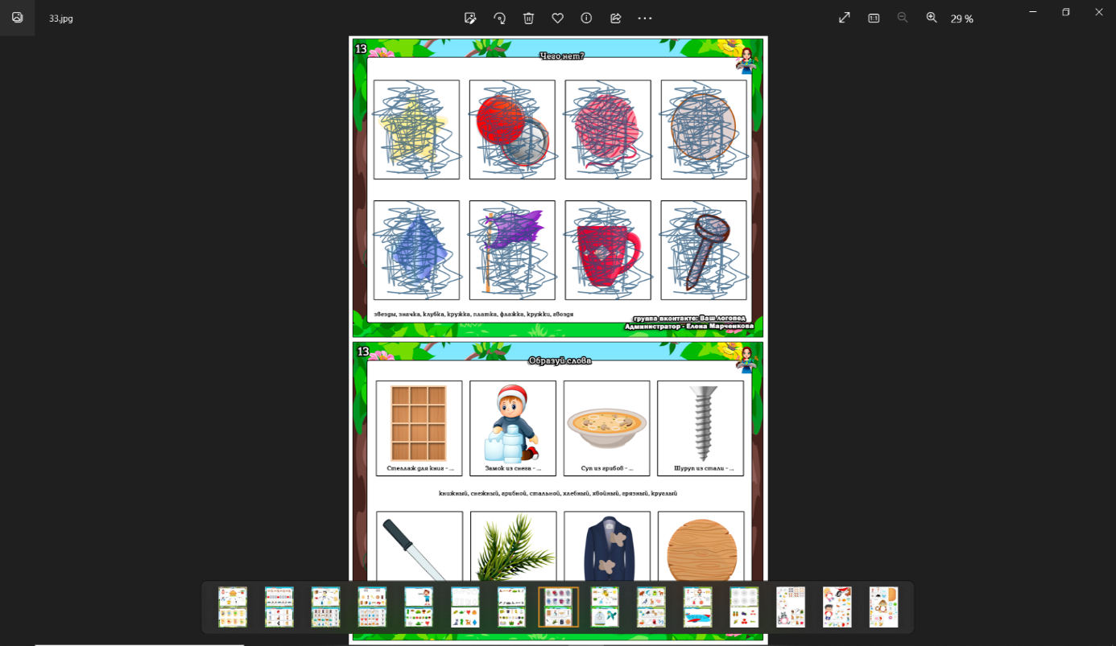
1. Д.и. «Чего нет?»
Задачи:
- отработать правильное произношение слов 13 типа ССС;
- учить образовывать существительные во мн.ч.
Инструкция: Посмотри, кто-то пытался скрыть от нас предметы. Как ты думаешь, кто бы это мог быть? Но я знаю, что у тебя отличное зрение. Назови предметы, которые заштрихованы.

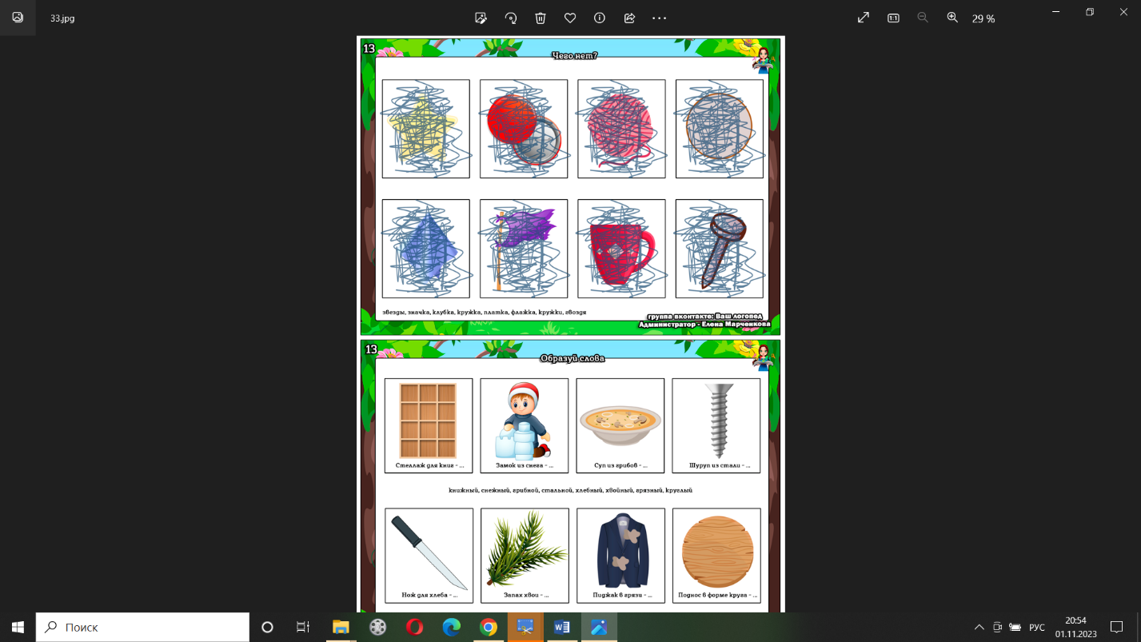
2. Д.и. «Образуй слова»
Задачи:
- отработать правильное произношение слов 13 типа ССС в словосочетаниях;
- учить образовывать относительные прилагательные.
Инструкция: Назови предметы, которые здесь изображены. А теперь мы будем с тобой образовывать новые слова. Например, суп из грибов – это ГРИБНОЙ суп.

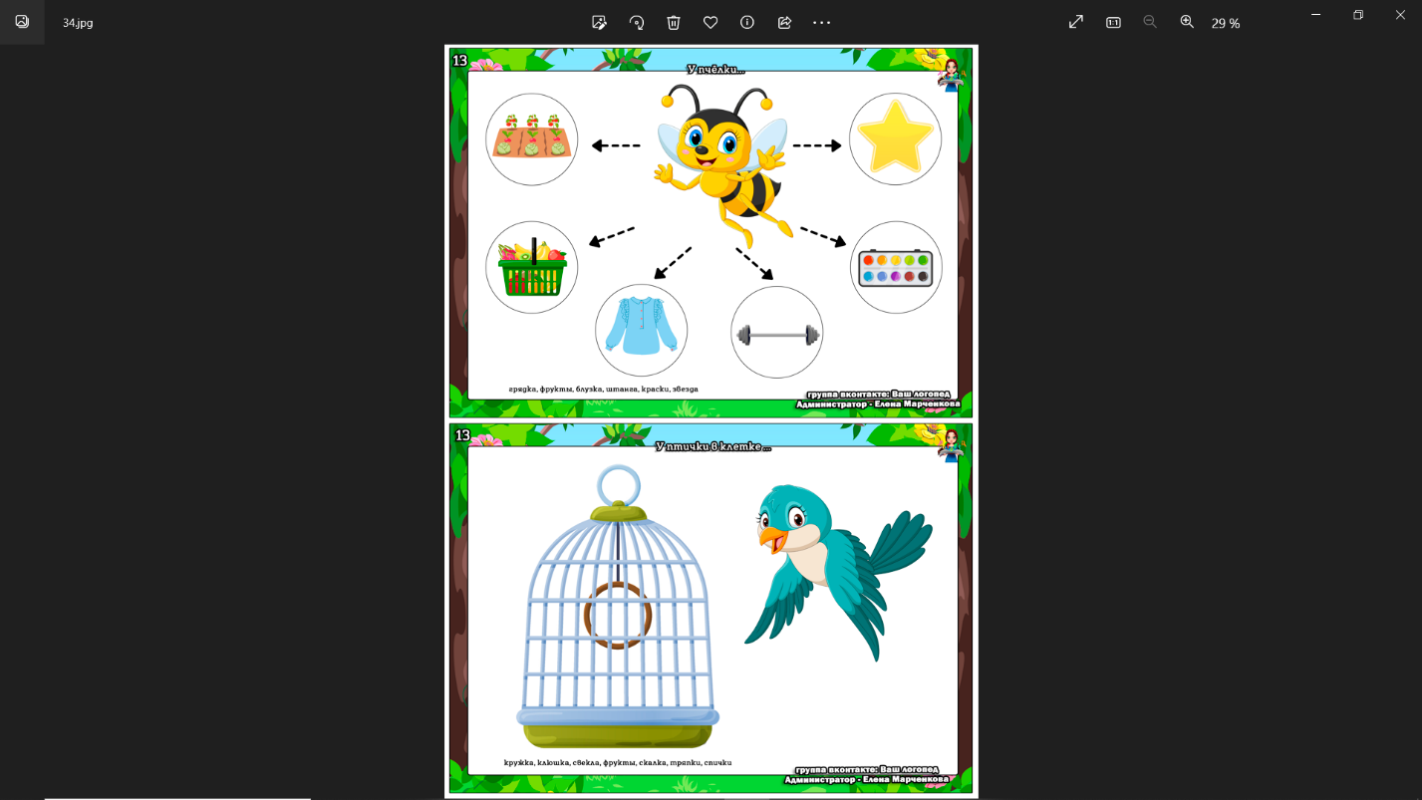
3. Д.и. «У птички в клетке»
Задачи:
- отработать правильное произношение слов 13 типа ССС в предложениях;
- учить правильно согласовывать слова в предложениях;
- развивать мелкую моторику.
Инструкция: Это любознательная птичка. Как только ее выпускают из клетки она несёт в нее всевозможные предметы. Давай посмотрим и назовём что у птички в клетке.
Игры, направленные на отработку слов 14 типа ССС

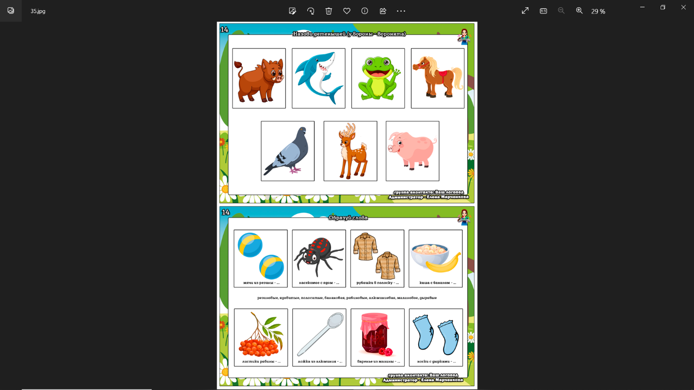
1. Д.и. «Образуй слова»
Задачи:
- отработать правильное произношение слов 14 типа ССС в словосочетаниях;
- учить образовывать относительные прилагательные во мн.ч.
Инструкция: Назови предметы, которые здесь изображены. А теперь мы будем с тобой образовывать новые слова. Например, мячи из резины – это РЕЗИНОВЫЕ мячи.

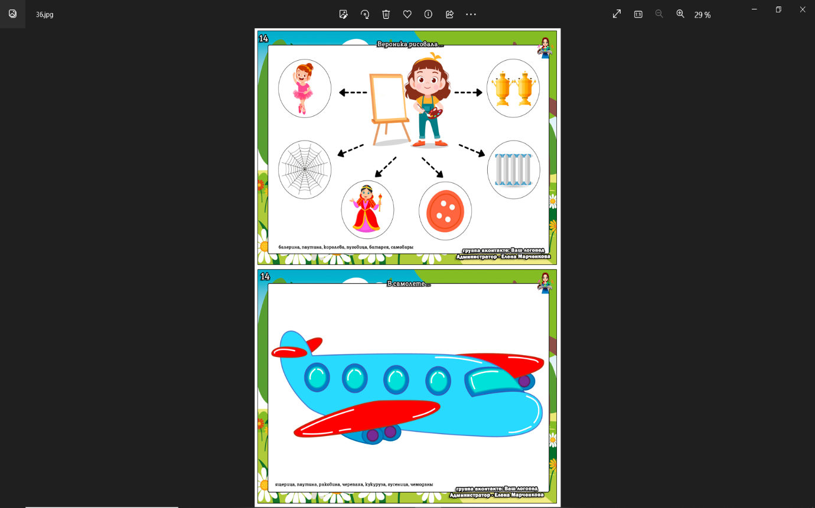
2. Д.и. «Что в самолете?»
Задачи:
- отработать правильное произношение слов 14 типа ССС в предложениях;
- учить правильно согласовывать слова в предложениях;
- развивать мелкую моторику.
Инструкция: Это грузовой самолет. Давай посмотрим и назовём что он перевозит.

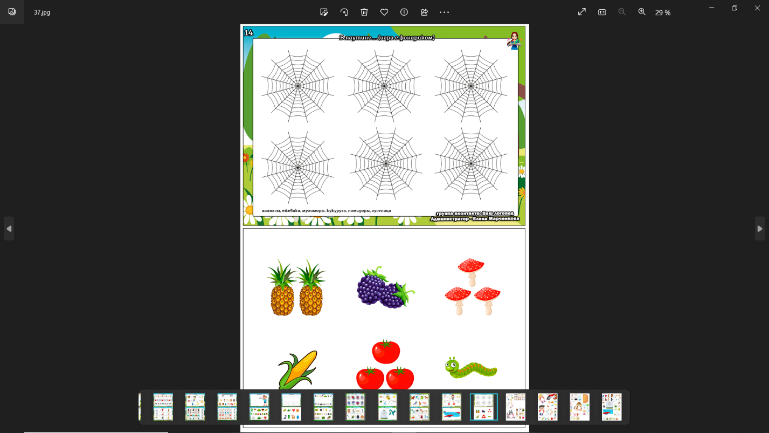
3. Д.и. с фонариком «Что в паутине?»
Задачи:
- отработать правильное произношение слов 14 типа ССС в словосочетаниях;
- развивать внимание, мышление, моторику.
Инструкция: Используя фонарик, назови что в паутине.

На основании заключений ТПМПК вначале 2022 – 23 учебного года в старшую группу компенсирующей направленности для детей с ТНР было зачислено 14 воспитанников. По результатам речевого обследования у 8 воспитанников группы было выявлено нарушение ССС разного типа.
В диаграммах представлен количественный (количество человек) и качественный анализ коррекционной работы по формированию у детей ССС в течение учебного года.

В полном объеме нарушение ССС удалось преодолеть у 4 воспитанников. Работа с 4 детьми продолжается в 2023 – 24 учебном году.
От части положительная динамика основана на использовании разработанных мною игр. Эти игры, яркие, красочные, предполагают выполнение каждый раз разных действий, имеют разный сюжет, чем привлекают внимание детей и делают длительный, трудный коррекционный процесс по формированию ССС увлекательным и продуктивным.

